Міський науково – методичний центр

м. Кременчука

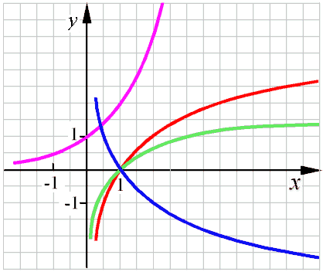



Методичний вісник
№78
квітень
2013 р.






Українська мова і література. Світова література

ЧИТАЙТЕ В НОМЕРІ

Новий державний стандарт базової і повної загальної середньої освіти | с.3-6
Л.В.Бордюг. Дещо про власне висловлювання | с. 7-9
Матеріали вчителів української мови і літератури-учасників обласного фестивалю «Золотий фонд уроків Полтавщини» | с.10-37
Нові імена в 5 класі на уроці української літератури | с.38-39
І.С.Болгаріна. Оптимізація освітньо-культурного досвіду учніву процесі вивчення світової літератури засобами музейних ресурсів | с. 40-49
О.А.Войтенко. Упровадження технології зустрічних зусиль на уроках російської мови | с. 50-56
Працюємо за новою програмою | с. 57-68
Н.В.Писанюк. Картки оперативного контролю засвоєння навчального матеріалу (“Іссумбосі, або Хлопчик – Мізинчик”; “Жабка із Кіото і жабка із Осаки”; В.М. Гаршин “Жабка – мандрівниця” | с. 69-75
Л.В.Мельникова. Комплексна система завдань за романом Ч.Діккенса «Пригоди Олівера Твіста» | с. 76-85

У цьому Державному стандарті враховано можливості навчального середовища, сприятливого для задоволення фізичних, соціокультурних і пізнавальних потреб учнів.

II. Освітня галузь “Мови і літератури”
Метою освітньої галузі “Мови і літератури” є розвиток особистості учня, формування в нього мовленнєвої і читацької культури, комунікативної та літературної компетентності, гуманістичного світогляду, національної свідомості, високої моралі, активної громадянської позиції, естетичних смаків і ціннісних орієнтацій.
Освітня галузь складається з мовного і літературного компонентів. До мовного компонента належать українська мова, мови національних меншин (мова навчання і мова вивчення), іноземні мови, а до літературного - українська література, світова література і літератури національних меншин. Кожен із компонентів містить кілька наскрізних змістових ліній.
Наскрізними змістовими лініями мовного компонента є мовленнєва, мовна, соціокультурна і діяльнісна.
Мовленнєва лінія забезпечує формування мовленнєвої компетентності шляхом формування та удосконалення вмінь і навичок в усіх видах мовленнєвої діяльності (аудіюванні, читанні, говорінні, письмі), а також готовності розв’язувати проблеми особистісного і суспільного характеру.
Мовна лінія передбачає формування мовної компетентності шляхом засвоєння системних знань про мову як засіб вираження думок і почуттів.
Соціокультурна лінія сприяє формуванню соціокультурної компетентності шляхом засвоєння культурних і духовних цінностей, норм, що регулюють соціально-комунікативні відносини між статями, поколіннями, націями, сприяють естетичному і морально-етичному розвиткові учнів.
Діяльнісна (стратегічна) лінія сприяє формуванню діяльнісної компетентності шляхом формування навчальних умінь і навичок, опанування стратегіями, що визначають мовленнєву діяльність, соціально-комунікативну поведінку учнів, спрямовані на виконання навчальних завдань і розв’язання життєвих проблем.
Стратегічно важлива для мовного компонента комунікативна компетентність, яка є невід’ємною складовою структури змісту освіти, передбачає оволодіння всіма видами мовленнєвої діяльності, основами культури усного і писемного мовлення, базовими вміннями і навичками використання мови в різних сферах і ситуаціях.
Для мовного компонента важливими є також такі предметні компетентності, як мовленнєва, мовна, соціокультурна і діяльнісна (стратегічна).
Вивчення мов сприяє збагаченню активного словникового запасу учнів, пізнанню та усвідомленню особливостей життєвого досвіду народів, мови яких вивчаються, важливості оволодіння мовами та задоволенню потреби в користуванні ними як засобом спілкування в різних сферах життєдіяльності, розвиває мовні, інтелектуальні та пізнавальні здібності, формує гуманістичний світогляд, моральні переконання та естетичні смаки, сприяє засвоєнню національних і загальнолюдських цінностей, використанню інформаційних і комунікаційних технологій, виховує в учнів потребу в удосконаленні власної мовленнєвої культури протягом усього життя.

Складовими літературного компонента є емоційно-ціннісна, літературознавча, загальнокультурна і компаративна лінії.
Емоційно-ціннісна лінія забезпечує розкриття гуманістичного потенціалу та естетичної цінності творів української, світової літератури, а також літератур національних меншин, формування світогляду учнів, їх національної свідомості, моралі та громадянської позиції.
Літературознавча лінія передбачає вивчення літературних творів у єдності змісту і форми, оволодіння учнями основними літературознавчими поняттями, застосування їх у процесі аналізу та інтерпретації художніх творів, розгляд літературних творів, явищ і фактів у контексті літературного процесу, виявлення специфіки літературних напрямів, течій, шкіл у розвитку української літератури, світової літератури і літератур національних меншин, розкриття жанрово-стильових особливостей художніх творів, ознайомлення учнів з основними принципами художнього перекладу.
Культурологічна лінія передбачає усвідомлення творів художньої літератури як важливої складової мистецтва, ознайомлення учнів з основними цінностями світової художньої культури, розкриття особливостей творів, літературних явищ і фактів у широкому культурному контексті, висвітлення зв’язків літератури з філософією, міфологією, фольклором, звичаями, віруваннями, культурними традиціями різних народів і національностей, розширення ерудиції учнів, виховання їх загальної культури, поваги до національних і світових традицій, толерантного ставлення до представників різних культур, віросповідань, рас і національностей.
Компаративна лінія забезпечує порівняння літературних творів, їх компонентів (тем, мотивів, образів, поетичних засобів та іншого), явищ і фактів, що належать до різних літератур, встановлення зв’язків між українською, світовою літературою і літературами національних меншин, розгляд традиційних тем, сюжетів, мотивів, образів у різних літературах, зіставлення оригінальних творів і україномовних перекладів літературних творів, увиразнення особливостей української культури та літератури на основі світової, демонстрацію лексичного багатства і невичерпних стилістичних можливостей української мови.
Зміст літературної освіти з урахуванням вікових особливостей учнів визначає художні твори, літературні явища і факти, розкриває їх ідейно-естетичну своєрідність та значущість в історії української і світової культури, встановлює зв’язки між різними національними літературами, літературою і фольклором, літературою і міфологією, літературою і філософією, літературою та іншими видами мистецтва, передбачає обсяг загальних теоретичних понять, необхідних для розуміння літератури як мистецтва слова, формування вмінь аналізувати та інтерпретувати художні твори в різних аспектах.
Засвоєння учнями літературного компонента сприяє їх залученню до надбань вітчизняного і світового письменства, розвитку стійкої мотивації до читання, потреби у зверненні до художньої літератури протягом життя, збагаченню духовно-емоційного досвіду, формуванню загальної культури, підвищенню рівня володіння українською, іноземними мовами та мовами національних меншин.
Вивчення української літератури сприяє вихованню любові до народу, його мови, звичаїв, національних традицій, культури, розумінню світової та національної історії, проблем сьогодення, розвиткові інтелектуальних, духовних та естетичних цінностей.
Вивчення літератур національних меншин сприяє усвідомленню учнями розмаїття культурного багатства нашої держави, а світової літератури - залученню учнів до загальнолюдських цінностей, вихованню толерантного ставлення до різних народів, народностей, рас і культур.

Основна школа
Зміст мовного і літературного компонентів в основній школі спрямований на досягнення належного рівня сформованості в учнів вміння користуватися мовними засобами в усіх видах мовленнєвої діяльності, читати та усвідомлювати прочитане, на розвиток інтересу до художньої літератури і системного читання, розкриття за допомогою засобів мови і літератури національних і загальнолюдських цінностей, формування гуманістичного світогляду особистості, розширення її культурно-пізнавальних інтересів, виховання в учнів любові, поваги до традицій українського народу, толерантного ставлення до культурних традицій інших народів.

Завданнями освітньої галузі в основній школі є:
формування стійкої мотивації до вивчення української мови і літератури, іноземних мов, мов і літератур національних меншин, світової літератури, любові до української мови і культури, а також поваги до інших мов і культур;
ознайомлення з мовною системою і формування на її основі базових лексичних, граматичних, стилістичних, орфоепічних, правописних умінь і навичок;
вироблення вмінь і навичок в усіх видах мовленнєвої (аудіювання, читання, говоріння, письмо) та читацької діяльності, різних сферах спілкування (особистісна, публічна, освітня);
формування комунікативної і літературної компетентностей;
ознайомлення із здобутками художньої оригінальної та перекладної літератури;
формування знань про специфіку художньої літератури як виду мистецтва, розвиток умінь і навичок учнів сприймати, аналізувати та інтерпретувати літературний твір у літературному та культурному контексті, взаємозв’язку з іншими видами мистецтва;
формування мовленнєвої і читацької культури, творчих здібностей, культури ведення діалогу, розвиток критичного мислення та естетичних смаків учня;
формування гуманістичного світогляду, духовного світу учня, його моралі, загальної культури, особистісних рис громадянина України, який усвідомлює свою належність до світової спільноти.

Старша школа
Навчання мови і літератури у старшій школі полягає у розвитку здобутих в основній школі вмінь і навичок в усіх видах мовленнєвої та читацької діяльності, розвитку комунікативної компетентності з іноземних мов, заохоченні учнів до розширення кола читання, осмислення духовної цінності та поетики художніх творів, поглибленні культурно-пізнавальних інтересів учнів, усвідомленні ними ролі мови і літератури в сучасному світі, формуванні рис успішного мовця і творчого читача з високим рівнем загальної культури, активною громадянською позицією, національною свідомістю, вихованні в учнів поваги до культурних традицій різних народів.
Завданнями освітньої галузі в старшій школі є:
- подальший розвиток мотивації до вивчення мови і літератури, засвоєння через мову і літературу історії, культури народу, моральних та естетичних цінностей, формування духовного світу учнів, їх світоглядних переконань, громадянських якостей, утвердження за допомогою засобів мови і літератури національних і загальнолюдських цінностей;
- розвиток умінь вільно спілкуватися в різних ситуаціях, формулювати та відстоювати власну думку, вести дискусію, оцінювати життєві явища, моральні, суспільні, історичні та інші проблеми сучасності, висловлювати щодо них власне ставлення, досягати взаєморозуміння та взаємодії з іншими людьми;
- удосконалення базових лексичних, граматичних, стилістичних, орфоепічних, правописних умінь і навичок, узагальнення та поглиблення знань учнів про мову як суспільне явище і про літературу - як мистецтво слова;
- вироблення вмінь орієнтуватися у різноманітній інформації українською та іншими мовами, у світі класичної і масової літератури, користуватися сучасними інформаційними комунікаціями (Інтернетом, системою дистанційного навчання тощо), провадити пошуково-дослідницьку діяльність (знаходити, сприймати, аналізувати, оцінювати, систематизувати, зіставляти різноманітні факти та відомості), застосовувати на практиці здобуті у процесі вивчення мови і літератури знання, набуті вміння та навички;
- удосконалення під час провадження дослідницької діяльності навичок самостійної навчальної діяльності, саморозвитку, самоконтролю, розвиток художньо-образного мислення, інтелектуальних і творчих здібностей учнів, їх емоційно-духовної сфери, естетичних смаків і загальної культури.

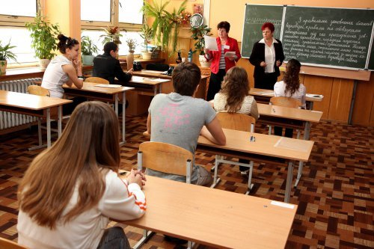

Аргументація висловленої тези має забезпечуватися відповідними мовними засобами. Ось зразки окремих кліше, які можуть бути взяті на озброєння:
Щоб підтвердити свою думку, скажу таке:...
На підтвердження виправданості своєї позиції наведу такий, як на мене, переконливий аргумент.
Аргументом, що свідчить на користь моєї правоти (виправданості мого погляду, істинності такого погляду на факт, ситуацію, проблему), може бути те, що...
Висловлена мною думка цілком закономірна (справедлива, виправдана, має право на життя) з огляду на те, що...
Стверджуючи позицію, згідно з якою..., хочу навести такий аргумент (аргументи, доказ):...
Свою позицію, заявлену вище, хотів би аргументувати низкою міркувань. По-перше,... По-друге,...
Які ж аргументи можуть бути запропоновані на користь мого погляду (думки, ідеї) стосовно ...? Наведу декілька, як на мій погляд, найпереконливіших. Передусім... Крім цього... А ще й те, що...
Ілюстрування аргументів (доказів, положень), що підтверджують тезу, має також оформлюватися за допомогою певних мовних засобів. Ось деякі з них:
Наприклад: ....
Яскравим прикладом цієї ситуації може бути історія, яка . трапилася зі млою...
За приклад може правити такий випадок.
Проілюструвати наведене вище твердження може такий приклад.
Прикладів, які наочно підтверджують запропонований аргумент, безліч. Зупинюся на одному. Якось...
Життя дає нам багато прикладів подібної поведінки людей.
Факти історії, як ніщо інше, переконують у виправданості наведеного вище твердження.
Висновок також обслуговується низкою традиційно вживаних словесних формул на зразок:
Отже, ...
Таким чином, ...
Підсумовуючи сказане, хотілося б ще раз наголосити...
Висновком щодо запропонованих міркувань може бути таке твердження...
Проаналізувавши аргументи «за» й «проти», можу стверджувати, що...
Насамкінець хотів би ще раз наголосити...
Логіка моїх міркувань підводить до висновку...
У результаті пошуку відповіді на питання про те, чи ..., доходжу висновку,…
Підсумком моїх міркувань стане така думка…

Неабиякою проблемою при написанні власного висловлювання є правильне визначення абзаців.
Як ви знаєте, абзац — це, по-перше, відступ (чи заступ) одного з рядків тексту, який указує на початок нового мікрокомпоненту тексту; по-друге, сам цей мікрокомпонент, що вводиться відступом першого рядка й містить у собі відносно закінчену думку (зміст), а закінчується там, де з’являється новий абзац чи завершується текст. Абзац може складатись як із сукупності речень, так і з одного речення. Виділення одного речення в окремий фрагмент тексту має місце, коли виникає необхідність.
Начебто цілком зрозуміле формулювання, а тому може здатися, що поділити текст на абзаци — завдання, яке не завдасть великого клопоту. Та практика доводить, що досить чисто абзацування тексту є неабиякою проблемою для тих, хто працює над твором- роздумом.
Поміркуймо, чому виникає така ситуація? Відповідаючи на це питання, можна знайти чимало пояснень. Однак основних із них не так і багато. Невміння поділити твір на абзаци — це найчастіше невправність, породжена непрозорістю мислення, неясністю в осмисленні питання, нездатністю виділити головне й другорядне, причину й наслідок, підставу й результат та ін.
Яким же чином подолати цю проблему? По-перше, чітко усвідомлювати, що абзац — це смислова єдність, у якій розкривається одна міні-тема, оформлена за зразком міні-тексту. Отже, подібна єдність має розпочинатися, якийсь час і в якийсь спосіб розвиватися й добігати логічного завершення, при цьому відкриваючи перспективу для приєднання наступної міні-теми, що розкриватиметься в наступному абзаці. По-друге, навчитися ясно усвідомлювати те, про що ви хочете написати у творі вцілому відповідно до його структурних частин (теза, аргументи, приклади, висновок). У такому разі фактично кожна структурна частина потребуватиме свого абзацу.
Неибияку роль відіграють слова й фрази, якими мова забезпечила нас, щоб інформувати про своє ставлення до повідомлюваного й указувати на характер того повідомлення, яке йтиме далі (чи це твердження, чи це здогад, чи це переконання, чи це аргумент, чи це висновок тощо).
Ось низка таких кліше, якими можна ввести тезу:
Я вважаю, що...
На мою думку,...
На моє глибоке переконання,... -
Переконаний, що важко не погодитися з тим, що...
Цілком справедливим буде твердження, що...
Мені здається, що...
Як на мене, то...
Без перебільшення можна стверджувати, що...
Істинним можна вважати твердження (думку, позицію) про те, що...
Багато хто (людей) вважає, що.... Не можу не приєднатися до такого погляду.
Можливо, багато хто й не погодиться зі мною (моєю позицію, поглядом, твердженням), але з усією упевненістю хочу заявити, що...
Уважаю, що не може бути піддана сумніву позиція, згідно з якою..., адже вона, ця позиція, ґрунтована на досвіді багатьох поколінь.

Матеріал підготовлений за освітніми сайтами Бордюг Л.В., методистом КМНМЦ

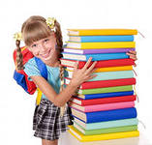

Матеріали вчителів української мови і літератури



Асєєва Л.М., учитель вищої категорії, «учитель-методист» колегіуму №25

Тема: Оксана Сенатович. «Малий Віз».Коротка розповідь про письменницю.Чарівний сон Дмитрика як умовний літературний прийом.Образ допитливого хлопчика.

Мета: Поглибити знання учнів про добу козацтва; розширювати словниковий запас;розвивати творчу уяву; удосконалення вміння аналізу літературного героя; виховувати інтерес до теми українського козацтва, почуття поваги до героїчного минулого свого народу.

Хід уроку

Вступне слово вчителя
Україна…Це слово з гордістю промовляє кожен українець,бо воно виражає духовну близькість до землі своїх батьків,українського народу,його славної й водночас трагічної історії.
Про минуле ми знаємо з історії й творчості українських письменників,які намагалися збагнути долю нашого народу. Зі сторінок художніх творів дихає старовина,постає життя наших предків,миготять у стрімкому бігу коні,схрещуються списи,дзвенять шаблі…
У захоплюючу мандрівку шляхами історії вирушимо ми на уроці. На нас чекає незвичайна подорож у давнину,переплетену із сучасністю,про яку ми довідаємося з оповідання Оксани Сенатович «Малий Віз»
Метою нашого уроку буде поглиблення знань про добу козацтва,удосконалення умінь характеризувати героїв твору, а ще сьогодні всі ми маємо усвідомити, що той , хто хоче знати майбутнє,мусить добре знати минуле, як говорить італійське прислів’я. Це девіз нашого уроку.

- Перше слово - про Оксану Сенатович.
Виступи біографів,які підготували експрес-повідомлення про письменницю.
- Українська письменниця О.П. Сенатович народилася 1941 року в містечку Бережани на Тернопільщині. Вона вважала себе вічною мандрівницею,хоча насправді подорожувала небагато. Більшість свого життя прожила у Львові, де здобула вищу освіту, одружилася, народила двох синів, творила поезію й прозу.
- Батьки Оксани були вчителями. Цілими днями вони клопоталася шкільними справами, тому змалечку привчили доньку до самостійності. З раннього віку батьки дозволяли їй бувати на уроках, за умови, що вона буде тихо сидіти.
- Після закінчення школи Оксана Сенатович продовжила навчання у Львівському політехнічному інституті, деякий час працювала інженером. Згодом зрозуміла, що її покликання – література. Ще в інституті відвідувала літературну студію. Пізніше почала писати твори для дітей і дорослих. Чоловік Оксани Сенатович, Володимир Лучук, теж письменник. Їхню справу продовжили сини: Іван – поет, Трас –перекладач .
- Перу Оксани Сенатович належить кілька збірок для дорослих і багато для дітей. Ось назви деяких с них (трохи чудернацькі): «Вісім сотень колобків» , «Вчить вересень читати» , «Шпаківня на колесах» , «Не виростуть хлопці без дощу». Окрім власних творів, Оксана Сенатович займалася ще й перекладами з сербської мови. Вона лауреат премії імені Олени Пчілки, української письменниці, матері знаменитої Лесі Українки.

2.Активізація знань з теми «Історичне минуле нашого народу»
Твір Оксани Сенатович «Малий Віз» - останній у великій темі «Історичне минуле нашого народу», тож варто повторити все, що вже вивчено в цьому тематичному циклі.
А) Історичний кросворд

Кросворд «Історичний»
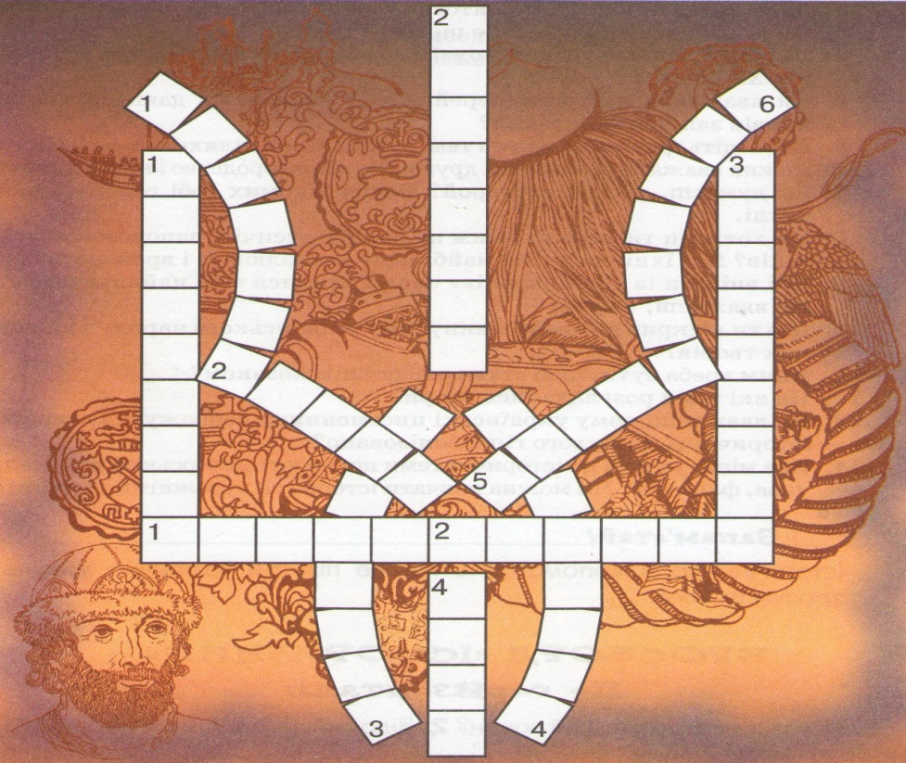

По горизонталі
1. Як називався козацький човен?
2. Відомий легендарний літописець, автор «Повісті минулих літ».

По вертикалі
1. Автор багатьох творів для дітей, зокрема «Малий Віз».
2. Столиця Візантійської імперії.
3. Київський князь із твору «Михайло-семиліток».
4. Хто з київських князів «свій щит прибив на воротях Царгорода»?

По дугах:
1. Жанр давнього історично-літературного твору.
2. Подія чи кілька пов'язаних між собою подій у літературному творі.
3. Риси, вдача особистості, літературного героя.
4. Брат Михайла-семилітка.
5. Історична особа, згадана у «Запорожцях».
6. Головний герой твору І. Нечуя-Левицького «Запорожці».

Б) Словникова робота
- Булава – палиця з горіхової деревин завдовжки 50-70 см. із срібною визолоченою кулею на кінці.
- Бунчук – древко завдовжки 2-2,5 м, верхівку якого прикрашала кулька-миковиця.
- Корогва (хоругва)- прапор.
- Отаман – головний.
- Кіш – підрозділ козаків.
- Джура – зброєносець.
- Курінь – козацька військова одиниця, підрозділ.
- Байдаки – козацькі човни.
- Пороги – скелі на річці.
- Ватра – вогонь.
- Казан – посудина з округлим дном і широкими боками.
- Куліш – пшоняна каша.
- Кіш + отаман = кошовий отаман.

В) Презентація про кошового отамана Івана Сірка.
Іван Сірко з 55 битв програв лише 3. Його найбільше любили запорожці – 15 разів обирали своїм кошовим отаманом. Татари називали Сірка урус-шайтаном (руським чортом) і вважали , що йому допомагає нечиста сила. Його знали й у Європі – запрошували до французького війська під час війни з Іспанією.
Про цього кошового український народ склав найбільше пісень, легенд, переказів.
З ім’ям Сірка пов’язана легенда про написання листа-відповіді запорожців турецькому султану, який вимагав від них покоритися. Лист підписав Іван Сірко. Цей епізод зобразив художник Ілля Рєпін у своїй відомій картині.
Запорожці мали підводного човна, за допомогою якого непомітно підпливали до супротивника. Робили його з двох човнів. До дна одного кріпився баласт для занурення у воду. При наближенні він відкидався, човен раптово піднімався над поверхнею – козаки з’являлися наче із самого дна…
Мали запорожці і ракету, яка іскрила, як сьогоднішня петарда. Це лякало супротивника, особливо кінного.

3. Робота над змістом твору
- Спроектувати на екран чи на стелю зображення зоряного неба.
- Подумаймо разом.
Як давні українці називали сузір’я Великої Ведмедиці? А Малої Ведмедиці? Чи снилися вам чарівні сни? Чи ваша уява мандрувала коли-небудь зоряним небом, у минуле або в майбутнє? Ми вже знаємо, що в казках, так само як у снах, можливо все. Помандруймо ж зоряним небом разом з героєм літературної казки О.Сенатович «Малий Віз» - допитливим хлопчиком Дмитриком.
- Зачитайте початок твору.
Що означає фраза «Червневе небо обтрушувало в озеро зорі?».
Який художній засіб використала авторка?
- Куди привели Дмитрика допитливість та багата уява,фантазія?
- З ким і для чого хотів зустрітися хлопчик?(читання за ролями уривку з твору, починаючи словами : «Я маю справу до Сірка» і закінчуючи : «Підводний човен зблід, занурився у воду і швидко зник»: Дмитрик, козак, автор)

4. Робота над узагальненим образом українського козацтва.
А)Добір цитат, коментування.
- «Та…ми з одним товаришем посперечалися. Я кажу, що за часів отамана Сірка були в козаків підводні човни. А мій товариш не хоче вірити…»
(Розумні, кмітливі, винахідливі)
- «Лежнів серед нас немає , обійдемося і без тебе»
(Не люблять ледарів)
- «Сивовусий козак узяв велику ложку і затиснув її у Дмитриків кулак
-Якщо не спиш, то сідай їсти з нами . Поїси і скажеш, чого прийшов.»
(Гостинність. Ніколи не запирали двері , залишали їжу, кожен міг поїсти, переночувати.)
- «Дмитрик втиснувсь у коло. Одному козакові, вмощуючись , притиснув ногу.
-Ще не встиг познайомитися, а вже з моєї ноги стілець собі робиш!»
(Почуття гумору)
- «Дмитрик сів на ліжко, ноги звісив з побічні , не знає, що йому робити. А козаки ще мить – і за шаблі візьмуться, щоб одігнати від себе ману.»
(Запальні)
- «Еге, отамана Сірка сьогодні не побачиш. Він зараз у Львові , там один письменник книжку пише про нього. І Сірко днює і ночує на 9-ому поверсі його будинку. Хоче перечитати написане, щоб той чого не добрехав…»
(Небайдужість до того, що про них будуть говорити; правдолюбці)
- «Козацька ракета вистрелила. Стало ясно-ясно. Підводний човен зблід, занурився у воду і швидко зник»
(Чаклуни, характерники. Полами ловили кулі. Розступалася вода, по дну переходили річку. Напускали туман.)
Б) Інтерактивна гра «Заморочки з бочки».
Розтлумачити прислів’я , витягаючи їх по одному з чарівної кулі.
  - Сміливого й куля не бере.
  - Козакові мандрівонька – рідна тітонька.
  - То не козак, що боїться собак.
  - Терпи,козаче, – отаманом будеш.
  - Козацькому роду нема переводу.
  - Козак без волі, як кінь на припоні.
  - А що козакові треба: степу, хліба і неба.
В)Що називається прислів’ям? Чи й справді прислів’я є узагальненим досвідом народу? Чи додали нам прислів’я щось цікаве й корисне до характеристики козацтва?

5. Робота над образом Дмитрика.
А) Робота в парах. Запишіть у зошитах 3 риси характеру Дмитрика, які є найважливіші, на вашу думку. Порівняйте результати. Виберіть слова , які збіглися. Презентуйте висновки, зроблені парами.

Б) Метод «Гронування»

Допитливий
Патріот Відважний

Фантазер Любить історію

Дмитрик Поважає старших

Розумний
Наполегливий
Шукач пригод
6. Підсумки уроку
- Чарівний сон Дмитрика як умовний літературний прийом.
- Місце уявного й фантастичного у творі(Жанр твору «Малий Віз». Спільне й відмінне в народних і літературних казках. Вид казки «Малий Віз». Назвати літературні казки , вивчені в 5-ому класі).
- Значення історичного минулого для сучасності :
Оскільки Дмитрик не отримав повної інформації, яка б задовольнила його допитливість, у козаків, він прийшов у книгарню. А куди б ви звернулися?
А) У бібліотеку. Виставка книжок на історичну тему, зокрема про козацтво.
Б) Інтернет. Радимо прочитати . П.Шморгун «Запорозькі підводні човни», В.Корнієнко «Запорозький клад».
Чи доречно дібрано девіз уроку?
Чим більше читатимемо, чим більше знатимемо про минуле нашого народу, тим впевненіше будемо стверджувати, що в нас є майбутнє. Тож епіграф уроку дібрано вдало, адже в ньому наголошується, як важливо зберегти історичну пам’ять нашого народу.

Запис у зошиті висновку : «Збереження історичної пам’яті – обов’язок кожного громадянина».

Домашнє завдання. Підготуватися до уроку систематизації й узагальнення знань з теми «Історичне минуле нашого народу».

Зюман Світлана Іванівна, учитель вищої категорії ЗОШ №31

Тема уроку: Василь Королів-Старий. «Хуха - Моховинка». Добро і зло в цій казці. Світлий, життєрадісний погляд на світ. Аналіз зовнішності казкових істот. Наскрізний гуманізм казки. ТЛ: портрет.
Мета уроку. Продовжити ознайомлення з творчістю В. Короліва-Старого; дати поняття про портрет літературного персонажа; пояснити роль портрета в художньому творі; учити вирізняти риси зовнішності казкових істот, аналізувати їх; вчити оцінювати й коментувати вчинки героїв з позиції добра і зла; розвивати вміння виразно читати літературні казки; прищеплювати бажання робити добро, уважно ставитися до ближнього.
Тип уроку. Засвоєння нових знань.
Обладнання. Портрет письменника, фоторепродукції про життя і творчість В. Короліва-Старого, презентація до уроку, опорна таблиця до образу Хухи-Моховинки.

Хід уроку

Не будь переможений злом, але перемагай зло добром.
(Біблія, Апостол Павло)

1. Оргмомент уроку
Я бажаю вам сьогодні на уроці успішно попрацювати (далі представник від групи передає квітку з побажаннями).

2. Вступне слово вчителя
- Сьогодні ми з вами замислимося над питанням, яке розглядають люди протягом століть: що таке добро і зло? Як удається їм існувати та уживатися одночасно на нашій землі? Що потрібно зробити, аби добро перемагало завжди і скрізь?
- Як ви розумієте поняття добро? Звернімося до тлумачних словників, які ви повинні були принести на урок і прочитаймо, що таке добро.
- Це питання хвилювало людей. Воно розкрите в Біблії, у фольклорі.
- Наведіть прислів’я та приказки про добро із усної народної творчості?
- Скажіть, будь ласка, що ж є протилежністю добра?
- У сиву давнину мудреці говорили: «Для того, щоб зрозуміти, що таке добро, треба відчути на собі зло». Літературознавець Василь Пахаренко у книжці про Т. Шевченка писав: «Зло існує для того, щоб людина ставала Людиною, переборюючи його, щоб вона могла усвідомити добро і робити добро.» Багато письменників у своїх творах піднімає цю тему.
- Хто із вас, діти, знайшов такі слова у творчості українських письменників?
- А в якому з жанрів усної народної творчості добро завжди перемагає зло?
- Так, адже найпоширенішим видом усної народної творчості є казка. З нею ми зустрічаємося на кожному кроці, починаючи з раннього дитинства. Казки увібрали в себе народну мудрість і життєвий досвід. У цих творах завжди добро перемагає зло, здійснюються найвибагливіші бажання.

3. Актуалізація опорних знань
- Що таке казка?
- Які види казок ви знаєте?
- Що називається літературною казкою? Творчість якого письменника розглянули попередньому уроці? Давайте пригадаємо сторінки життя В. Короліва-Старого.
- Які у вас асоціації виникають, коли ви чуєте про «нечисту силу»?
- Підведемо підсумок, використовуючи прийом «Знаємо – Хочемо дізнатися – Про що дізналися».

Прийом «Знаємо – Хочемо дізнатися – Про що дізналися».
Що знаємо? | Про що хочемо дізнатися? | Про що дізналися?

4. Повідомлення теми й мети уроку
- Про що ви хочете дізнатися на сьогоднішньому уроці?

Проблемне завдання.
Поміркуйте над словами В. Короліва-Старого, як письменник боронить перед дітьми нашу, українську «нечисту силу». Чи вдалося йому це? У кінці уроку спробуйте дати відповідь. У вашому міні-підручнику є це проблемне завдання.

Слово вчителя
- Українці мають чимало легенд про «нечисту силу». Це питання досліджувала перша група літературознавців. Виступ одного учня із групи.

Показ слайдів.

Виступ літературознавця 1.
У легендах люди ставляться до нечистої сили зі страхом. Навіть згадка про неї вважається небезпечною, при необхідності назвати якого-небудь демона плюють, хрестяться, користуються задобрювальними або вказівними назвами: той, він, не наш, сусідушка, господар, цар, пан, князь; широко відомі назви за спорідненістю і соціальними відносинами: баба, матір, дід (діди), дядько, сестрички, подруга, помічники, співробітники, гість. Підступність нечистої сили до людини виявляється в дуже різних видах. Найтиповіші дії: демони лякають людей звуком, дотиком волохатої лапи, тиснуть уві сні, душать людину, насилають безсоння, лоскочуть до смерті; «водять» людей, збивають їх зі шляху; чинять безладдя: перевертають предмети, зсовують їх з місця; накликають на людей хвороби (особливо душевні); спокушають людей, викрадають і обмінюють дітей, мучать худобину, віднімають молоко. Багато з цих дій є специфічними функціями окремих нечистих сил: лісовик «водить», збиває зі шляху людей і худобу, домовик лякає стукотом, дотиком, русалка лоскоче, що нерідко відображається і в самих іменах: жмара, лизун, обдериха, водило, лоскотуха, щекотун, баламут, костолом, лиходій, пустунка, ведун, опрокидень.
- Про окремі демонологічні поняття, які необхідні нам на уроці повідає друга група літературознавців.

Виступ літературознавця.
Демонологія – це людські уявлення про злих духів (демонів), що дійшли до нас з давніх часів.
Демони – фантастичні істоти, найпопулярнішими серед яких є мавки, домовики, хухи і потерчата.
Русалка – один з найколоритніших персонажів української демонології, уособлення небезпечної водяної стихії. За повір’ям – русалки – молоді вродливі дівчата, котрі живуть на дні річок. Уночі, коли сходить місяць, вони виходять на берег, чешуть своє довге зелене волосся і водять хороводи, чудовим співом заманюють юнаків та дівчат, затягують їх у воду і залоскочують. Русалками ставали дівчата, які втопилися. Інші русалки живуть у полях та лісах, де полюбляють гойдатися на гілках дерев.
Мавка – подібна до русалки. Живе в річках або водоймах, виходить на берег тільки вночі, приманює хлопців своєю незвичайною красою, потім перетворюється на стару страшну бабу. Від русалок мавки відрізняються іншим волоссям. Вони бувають і лісові. Саме лісову мавку опоетизувала Леся Українка у своїй “Лісовій пісні”.
Перелесник – молодий, гарний хлопець, який підбиває людей на перелюб.
Домовик – найдавніший демонічний образ у багатьох народів. Це аж ніяк не злий дід, а справжній хатній бог, охоронець домашнього вогнища та родинних святинь.
Щодо образу водяника, то він описаний Лесею Українкою так, як сприймався людьми: “…древній, сивий дід, довге волосся і довга біла борода в суміші з баговинням звисають аж по пояс. Голос глухий, але дужий. Любить усе живе засмоктувати”.
Потерчата – душі дітей, які померли нехрещеними і стали болотяними вогниками.
Вовкулака – людина, що може обертатися на вовка, і – навпаки.
Хуха – міфічна істота, пухка, як мох. Інколи хухи з’являлися перед очима людей. Хто з нас не згадував цю міфічну особу, коли, зробивши якусь нелегку чи важливу справу, добре натомившися, полегшено зітхав: “Хух!”
- Не така вже й страшна «нечиста сила». Як розкрито це питання в українській літературі, досліджувала 3 група.

Виступ літературознавця 3.
В. Королів-Старий вирішив оживити образи фольклорно-казкових представників «неіснуючого, невидимого світу», по-новому розповісти про «нечисту силу», якою чомусь лякали людей, особливо дітей. Як вважав сам письменник, прищеплювати дітям оте «безглузде й непотрібне почуття жаху перед вигаданими потерчатами та неіснуючими страхіттями навряд чи раціонально й педагогічно».
Тому не випадково В.Королів-Старий поставив перед собою нелегке, але оригінальне завдання — облагородити «нечисту силу», показати народові традиційно злі й лихі алегоричні образи добрими, вчинки яких приносять людям якусь користь.
І мети було досягнуто.
Цінним є й те, що автор зосереджує свою увагу не тільки на українському міфологічному ґрунті. Наприклад, у казках діють персонажі з фольклору інших народів: Персії, з Німеччини і Швеції, з Франції, чеський водяник Гастрман, польський чорт Борута, кавказький дух Гуд, єврейський чорт Хапун та багато-багато інших дивовижних істот.
Змальовуючи ті створіння, що «невидиме живуть обіч з нами», В.Королів-Старий намагався допомогти дітям розширити межі уявлення про довколишній світ природи і людини.
Окрім того, автор великі надії покладає на те, що його казки якоюсь мірою привчають дітей стати уважнішими, чуйнішими, добрішими.
- У народних повір’ях представники «нечистої сили» не лише шкодили, а й допомагали людям
3 слайд.

Виступ літературознавця 3.
У народних повір’ях представники нечистої сили не лише шкодили, а й допомагали людям. При цьому кожен займався своїм ділом.
Русалки носили з Дніпра воду на поливку й доглядали розкішний водограй, що його поставив водяник.
Відьми підмітали подвір’я, посипали його піском, чепурили стіни.
Хухи обкладали стіни мохом, блискучими мушлями, сосновими шишками та іншими оздобами. Згодом вони й самі обростали мохом.
Лісовики садили дерева, рясні кущі та чудові квіти, щоб зачарувати красою перехожих.
Мавки пололи квітники, гарненько розстилали барвінок до річки для своїх “гостей”.

- Цей матеріал допоможе вам, діти, якомога краще зрозуміти світ казок В. Короліва-Старого, зокрема твір «Хуха-Моховинка». Усі на сьогоднішній урок прочитали цей твір.

5. Ідейно-художній аналіз казки.
Бесіда за змістом казки: - Про що розповідається у казці?
- Визначіть основну думку твору.
- Жанр цього твору - літературна прозова казка з елементами фантастики.
- Визначіть, складові частини твору?
- Назвіть героїв казки.
- Хто є головною дійовою особою?
- Якою ж ви уявляєте Хуху-Моховинку?
- На сьогоднішній урок ви мали випереджувальне завдання: за бажанням виготовити Хуху-Моховинку такою, якою ви її уявили.

Презентація Хухи-Моховинки, створеної власними руками.
- Виконуючи це завдання в колі родини, ви згуртувалися, мали можливість поспілкуватися з батьками. Така спільна робота лише сприяє створенню позитивного мікроклімату в сім’ї.
- До нас завітала Хуха – героїня казки, яку ми вивчаємо.
Рольова гра. Учениця представляє себе в образі Хухи.
- А зараз знайдіть, зачитайте як автор змальовує Хуху-Моховинку.
- Що ви зараз прочитали? (опис зовнішності героїні)
- Отже, опис зовнішності дійової особи у художньому творі називається портретом.
- Для чого автор уводить у текст портрет? (За допомогою портрета ми уявляємо зовнішній вигляд персонажа, розуміємо, хто він є та як до нього ставиться автор. Портрет дає уявлення про характер героя.)
- Знайдіть у казці слова, які підтверджують, що Хуха була дружелюбною. Куди вона подалася? З ким подружилась у хліві?
- Скажіть чим пояснюється ця дружба?
- Знайдіть і зачитайте з тексту відповідь на запитання: Чи показувались Хухи людям?
- А чому Моховинка показалася дітям?
- У хліві Хуха жила, як ми знаємо, безтурботно. Хто чи що знову стає причиною її поневірянь?
- Чому вона знову відмовляється від допомоги своїх рідних? Відповідь на це запитання ви даватимете уявляючи себе головним героєм казки. Скористайтеся опорною таблицею до образу Хухи-Моховинки.

Займи позицію.
Проаналізувавши поведінку маленької героїні в різних ситуаціях, зробіть висновок: ця міфічна істота слабка чи сильна?
Методом «Прес» учні доводять свої думки.
Етапи методу
1. Висловлюємо свою думку. Я вважаю……
2. Пояснення причин такої точки зору. «Тому, що……»
3. Наводимо приклади на підтримку своєї позиції. «Наприклад….»
4. Узагальнюємо, формулюємо висновки. «Отже,…..»
Рольова гра. Кореспонденту газети «Неймовірні історії» необхідно взяти інтерв’ю у діда.
Порівняйте вчинки Моховинки із вчинками діда.
- Хто вам більше симпатизує? Хто є носієм добра, а хто — зла?
- Однак, не зважаючи на те, що дід завдав стільки лиха цим маленьким міфічним істотам і, зокрема, нашій героїні, вони прийшли на допомогу старому, коли тому загрожувала небезпека. Допомогли відразу, ні на хвильку не завагавшись. Чому?
- Якої плати зажадали Хухи від діда?
- Поясніть слова: «Хухи не потребують подяки. Вони роблять добро з повинності».
- Скажіть, а люди, зображені у казці, готові допомогти?
- А як робите ви?
6. Підсумок уроку
Запам'ятайте давно відомий вислів: «Стався до людей так, як хочеш, щоб вони ставились до тебе». Саме це, на мою думку, є відповіддю на запитання, як вибирати між добром і злом. Думаю ви зрозуміли і переконалися в тому, що основною моральною проблемою казки є проблема добра і зла.
Чи вдалося письменнику боронити перед дітьми насамперед нашу, українську «нечисту силу»?
- Кожна людина повинна пам’ятати, що, які б перешкоди не ставали на життєвому шляху, звинувачувати обставини та інших людей у своїх проблемах — це не вихід. Потрібно, перш за все, розібратися у собі і визначити, якою дорогою йти — дорогою добра чи дорогою зла. Вибір завжди за людиною.
7. Домашнє завдання
Підготуйте розповідь про героїню казки, порівнюючи її з іншими героями твору, виразно читати опис зовнішності Моховинки, дівчинки.

Пасічнюк Лариса Станіславівна, учитель вищої категорії ЗОШ №16

Тема уроку: Звертання. Розділові знаки при звертанні.

Соціокультурна тема: Сфера відношень. Я і класний колектив. Моя школа. Український народ. Мій клас

Мета уроку: Навчити п’ятикласників виділити звертання в контексті: аналізувати їх стилістистичну роль, правильно інтонувати
речення із звертаннями, розставляти розділові знаки;
формувати загальнопізнавальні вміння визначати спосіб морфологічного вираження звертання; розвивати навички зв’язного мовлення, зокрема з використанням звертань; зміцнювати почуття зацікавленості у вивченні мовної теми; розвивати емоційну сферу; сприяти вихованню культури, спілкування

Міжпредметні зв’язки: Українська література, етика.
Правопис: Кома і знак оклику при звертанні.
Внутрішньопредметні зв’язки: Лексикологія. Засвоєння нових слів. Граматика.
Культура мовлення і стилістика: Правильна інтонація в реченнях із звертанням.
Текст: Удосконалювати вміння сприймати і відтворювати висловлювання типу розповіді з використанням речень із звертаннями.
Тип уроку: Урок вивчення нового матеріалу.
Обладнання: Роздатковий матеріал, мультимедійна дошка.
Форма уроку. Урок творчого спілкування

Хід уроку

І Організаційний момент
Робота з рефлексивною карткою

ІІ Актуалізація опорних знань, умінь, навичок.
Дорогі діти! Сьогодні у нас незвичайний урок. Ми з вами зробимо ще один крок у країну прекрасну, країну чудову, що нас так чарує, збагачує мову. Шкільна дорога - це дорога до знань. Вона світла, широка. Дає дітям початок у велике доросле життя. Тут ви навчились добре читати, писати, рахувати, спілкуватися один з одним, дружити, поважати один одного.

Епіграф
Пригорнись до мене, слово,
Коли щиро ллється мова,
Відвернись від мене, слово,
Коли думка, як полова
Девіз
Працюємо дружно, плідно, сумлінно,
Щоб вивчити тему на відмінно!

Робота над текстом

Процвітай, рідна школо!
Рідний, рідна, рідне - корінь роду і народу. Рідна мама і рідний тато, рідна земля і рідна Україна, рідна мова і рідна школа.Святі слова тримають нас на світі і вчать любові до берегів, між якими з віків у віки тече річка нашого народу, нашої України. Школу поставили українці в один ряд з такими словами, які рівноцінні життю - мама, Україна, мова. Школа - наш другий дім. Скільки незабутніх років ми проводимо в ній! І кожен з нас мріє, щоб у цьому домі було тепло і затишно, надійно і спокійно. Цей затишок у школі створюють учні, вчителі. Моя ЗОШ №16 м. Кременчука - школа СВОБОДИ, ЛЮБОВІ, ПРАВДИ. Тут працюють досвідчені вчителі. Праця вчителя надзвичайно важка, бо кожна дитина має свій характер, і треба знайти особливий підхід до кожного.

Лінгвістична розминка
- Доведіть, що пропонований уривок є текстом
- Визначіть тему, ідею, дайте йому назву
- Знайдіть і прочитайте у тексті речення з однорідними членами. З якою інтонацією вимовляються такі речення
- Знайдіть граматичну основу у реченні Школа - наш другий дім. Поясніть розділові знаки.

ІІІ Актуалізація мотиваційних резервів школярів

1. Прослухайте пісню «Вчителька моя» На слова Андрія Малишка.
У рядку « Вчителько моя, зоре світова,
Звідки виглядати, де тебе знайти»
визначте іменник у кличному відмінку. (на слайді)

2. Робота над теоретичним матеріалом (Слайди)
В українській мові форму кличного відмінку мають:
- імена (Оксано, Маріє, Дмитрику)
- назви людей (батьку, брате, сусіде, козаче)
- назви тварин (вовчику, коню, лисичко)
- назви явищ природи (гаю, земле, зоре)

3. Розумне перо (робота в парах)
Поставте у формі кличного відмінка своє ім’я, ім’я товариша, мами, тата, братика чи сестрички. Запишіть і познайомте із своїми записами сусіда. Обміняйтесь зошитами. Коли прочитаєте, то неодмінно станете ближчими один одному.

Усвідомлення знань і вироблення вмінь
1. Робота в групах
Скласти речення, щоб слово «школа» стало звертанням:
Школа- це храм науки і краси!
- Школа - це маленька тепличка, де вирощують ексклюзивні квіти.
- Школа - це вчителі, наші другі мами, які видають нам путівки в доросле життя.
- Школа - це друга домівка, в якій народжуються яскраві думки й розквітають дитячі таланти.

2. Робота з опорною схемою
Розглянути схему. З'ясувати що таке звертання. Які бувають види звертань? У яких стилях мовлення вони вживаються? Які розділові знаки вживаються при звертанні.

1. Клична інтонація Ти

# Зв.
2. Пауза Ви
3. Зв. # членом речення
Звертання (Зв.) – слово
або словосполучення, що
непощирені називає того, до кого поширені
(одне слово) звертаються у мовленні (два і > слів)

публіцистичний

художній
стилі
розмовний

офіційно - діловий

V Фізкультхвилинка

VI Виконання практичних завдань
1. Метод "Мозковий штурм"
Перебудувати речення так, щоб підмети стали звертаннями:
- Діти не повинні відповідати образою на образу
- Школярі дотримуються правил дорожнього руху
- П'ятикласники цікавляться новинами художньої літератури
- Учні старанно готуються до уроків

2. Метод "Творче конструювання"
Звернутися до вчителів, які викладають предмети в 5 - А класі. Узяти в руки картки.
3. Вправа ситуативного характеру на розвиток діалогічного мислення
(Діалог між директором школи і ученицею)

VII Підсумок уроку

Лінгвістичний баскетбол
- Чи поширюються звертання? Так
- Звертання виділяємо на письмі лапками? Ні
- Звертання називає того, до кого звертаються? Так
- Звертання може бути членом речення? Ні
- Найчастіше звертання може бути виражене займенником? Ні
- Звертання завжди стоїть на початку речення? Ні
- Звертання використовується в науковому стилі? Ні
- Усередині речення звертання виділяємо з обох боків комами? Так
- При звертанні може бути знак оклику? Так
- Чи може звертання вживатися в множині? Так
- Основне значення звертання смислове? Так
- Слова о, ой, теж належать до звертання? Ні

Робота з рефлексивною карткою

Рефлексивна картка

Прізвище, ім'я учня _________________________________

Етапи уроку | Емоційний стан
 | радість | смуток | страх | розчарування | здивування
Початок
Середина
Закінчення

Оцінювання
Ви сьогодні показали прекрасні й глибокі знання про звертання, вмієте вживати на письмі відповідні розділові знаки, володієте мовленнєвим етикетом. Тож хай рідна мова пригорнеться до вас і зміцнить вам творчі крила в майбутньому! Бо слово ваше щире, по-справжньому українське!

VIII Домашнє завдання

Високий рівень
Виписати три поетичні рядки із звертанням. Указати автора слів.

Достатній рівень
§ 21, вправа 139

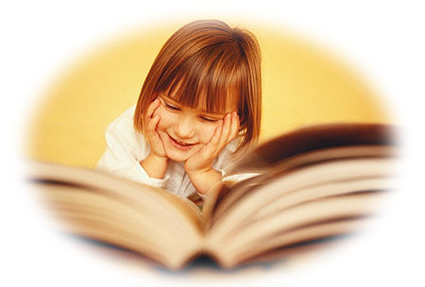

Кривенко Ольга Олександрівна, учитель вищої категорії, «учитель-методист» ліцею № 4

Тема: Урок-інтелектуальна гра «Світ українського слова». Узагальнення та систематизація знань з теми «Лексикологія».

Мета: систематизувати та узагальнити знання учнів з теми «Лексикологія»; формувати вміння користуватися словом як засобом вираження думки і художнього відтворення навколишньої дійсності; розвивати навички мовного аналізу; удосконалювати логічне та образне мислення, культуру мовлення, пам’ять; виховувати повагу до влучного й образного слова; закріплювати навички роботи в парах та групах.

Обладнання: комп΄ютер, проектор, картки, тлумачний словник, словники антонімів і синонімів.

Тип уроку: урок узагальнення та систематизації знань.

У слова свої закони вічно мінливого руху,
У слова свої ознаки світла, тепла, ваги.
Слово – клітина мислі, артерія сили духу.
Тільки воно єднає різні людські береги.
П. Воронько

Хід уроку

І. Вступне слово вчителя.
«Спочатку було Слово. І Слово було Бог. І Слово було у Бога». Так говориться у Біблії, що є першозаконом і першоосновою нашого буття. А ще ми - слов’яни, наділені словом, ті, хто знає ціну слова і його вагу. Тож не випадково, що про слово як вмістилище думки, ідеї, бачення світу зверталися і звертаються усі поети. Саме про це слова Платона Воронька, що стануть епіграфом нашого уроку (читання і коментар епіграфа).

Слайд 1

ІІ. Оголошення теми й мети уроку. Мотивація навчальної діяльності.
Сьогодні на уроці ми узагальнимо вже вивчене з теми «Лексикологія», але не лише систематизуємо відомості з мовознавства, а й навчимося цінувати силу слова, ні на мить не забуваючи про його високе призначення.
Слова схожі на талу невагому хмаринку. Вони всі разом, але й кожне саме по собі в усій своїй досконалості, величі, красі й чистоті. Плекання саме такого слова – завдання вивчення вами рідної мови упродовж навчання в школі. Адже усі галузі мовознавства тією чи іншою мірою стосуються вивчення слова.

Слайд 2
Ось тут воно вимовляється (це його фонетичний бік). Тут вчимо, як воно змінюється, належачи до певної частини мови й маючи свої граматичні форми (це його морфологічні особливості). У цьому розділі слово влучно відтворює суть явища, виграючи всіма барвами у фразеологічному звороті. А ось тут слово приєднується до інших у реченні, створюючи зв’язне висловлювання. Саме «Будова слова» розповість, з яких значущих частин складається слово, а «Словотвір» пояснить, як воно утворюється. У «Стилістиці» слово виблискує всіма гранями лише у тих, хто дбає про свою мовленнєву культуру і поруч зможе вжити більш точне, більш гнучке слово.

ІІІ. Актуалізація опорних знань з теми.
Чи розумієте ви таємниці слова і чи можете правильно вживати їх у своєму мовленні? Перевіримо. (Роздати завдання для роботи в парах)

Робота в парах
- «Ти – редактор!»
Завдання: який з наведених варіантів логічно узгоджується з виділеним словом без порушення норм?
Поясніть свій вибір.
Вірно а)робити; б)кохати; в)казати; г)йти.
Дві неділі – це а)14 днів; б)два дні; в)31 день; г)десять днів.
Мілкі а)гроші; б)річки; в)купюри; г)купони.
Облік а)моральний; б)поетичний; в)чарівний; г)погодинний.
Виключення а)двигуна; б)з правила; в)із закону; г)світла.
Скрізь а)відбувається; б)стіну; в)роки; г)час.
Час а)минає; б)- це 60 хвилин; в)дня; г)ночі.
Догляд а)митний; б)службовий; в)лікарський; г)комісійний.
Розділяти а)радість; б)сум; в)погляди; г)землю.
Роздається а)голос; б)постріл; в)безкоштовно; г)луна.
Являється а)офіцером; б)директором; в)у сні; г)майстром.
Брак а)щасливий; б)пропозицій; в)тривалий; г)з розрахунку.

- « Поспілкуймось!»
Завдання: перебудуйте поданий монологічний текст у діалог, уявивши ситуацію: в ваш товариш запитує, а ви відповідаєте.

Із чим порівняти невичерпну кількість слів у мові? Краще не скажеш, як зазначено у мудрому східному афоризмі: « Якби море було чорнилом, то швидше б висохло море, ніж скінчилися слова». Скільки ж слів у сучасній українській мові? На це питання не дасть відповіді ніхто: ні сивий академік, ні найталановитіший мовознавець, ні учитель, ні учень. Ніхто! Адже мова формувалась упродовж віків, завжди відгукуючись на зміни в житті, і цей процес продовжується і сьогодні.

- « Поспілкуймось!»
Завдання: перебудуйте поданий монологічний текст у діалог, уявивши ситуацію: ваш товариш запитує, а ви відповідаєте.

Лексичний склад мови – явище, що постійно змінюється, бо одні слова зникають із активного вжитку, інші з′являються. Розширюється словниковий запас і за рахунок запозичень. Цікавий факт, що чим давнішим є запозичення, тим важче його виявити. Так науковці стверджують, що слова «хліб», «плуг», «тин» запозичені з германських мов, слова «собака», «хата» - з іранських.
Буває, що слова походять з одного кореня, але в різні мови вони ввійшли з різними, навіть протилежними значеннями:
укр.. « запам′ятати» ( утримувати в пам′яті ) – рос. « запамятовать» ( забути) ;
укр. «вродливий» ( красивий) – рос. « уродливый» ( потворний ).

Поки учні працюють в парах, спробуємо дізнатися слово, пропущене в таблиці. Для цього розгадаємо кросворд.

Слайд 3
Етап І. «Розминка. Назви одним словом!»
Слайд 4
- Мовне явище, наявність в одного слова двох або більшої кількості значень. (Багатозначність, полісемія) Слайд 5
- Вторинне значення багатозначного слова, яке утворилось унаслідок перенесення назви з одного явища реальної дійсності на інше. (Переносне) Слайд 6
- Синонім до слова «загальновживана» лексика. (Активна) Слайд 7
- Мовне явище, що об’єднує слова з одним лексичним значенням. (Моносемія) Слайд 8
- Стилістична фігура, що полягає у поєднанні слів, значення яких взаємовиключає одне одного. (Оксиморон) Слайд 9
- Вид метафори, який ґрунтується на кількісній заміні понять. (Синекдоха) Слайд 10
- Слова, що у різних граматичних формах випадково стають омонімами. (Омоформи) Слайд 11
- Стійке словосполучення, що має одне лексичне значення і виконує спільну синтаксичну функцію. (Фразеологізми) Слайд 12
- Троп, побудований на вживанні слів у переносному значенні на основі подібності. (Метафора) Слайд 13
- Слова, що однаково пишуться, але по-різному звучать і мають різне лексичне значення. (Омографи) Слайд 14
- Слово або сполучення слів, що чітко й однозначно позначають наукові чи спеціальні поняття. (Термін) Слайд 15
- Художній засіб, побудований на заміні назви одного предмета назвою іншого, що перебуває з ним у якомусь зв′язку. (Метонімія) Слайд 16, 17

Отже, слово, яке потрібно було відтворити, «лексикологія». Дайте визначення цього терміна. Слайд 18
(Лексикологія – це розділ науки про мову, що вивчає словниковий склад, походження і функціонування слів у мові)
Отже, ось тут слово розкриває перед нами свою глибинну суть.

О слів жорстока і солодка влада!
Не опечись на їхньому вогні…
Такі ж близькі звучанням «рада» й «зрада»!
Які ж провалля поміж них страшні!
Закони літер – не разок намиста:
Одну хитнеш – і поміняєш суть.
І спробуй-но тоді межу збагнуть,
Приміром між «обчислить» і «обчистить».
Ти – весь у слові, як у сповиткові,
З колиски до калини на горбі…
І вже коли ти похитнувсь у слові,
Вважай, що похитнувся у собі.

ІV.Робота над узагальненням та систематизацією знань.
Діти, для того щоб лексикологія розкрила нам свою велич і глибину, необхідно дібрати код. Відгадати нам допоможуть «редактори».

Слайд 19
Етап ІІ. «Ти – редактор!»
Код: 1б 2б 3б 4г 5а 6а 7а 8в 9г 10в 11в 12б
Отже, код дібрано, але чи пізнали ви її таємниці, визначимо в процесі спілкування.

Слайд 20
Етап ІІІ. «Поспілкуймось!»
Виступи учнів.

Слайд 21

Учитель: у різних мовах співвідношення запозичених та власних слів різне. Так, в англійській мові запозичення становлять 30 % ( з французької), у румунській – понад 40 % ( із слов′янських мов), корейська мова – до 90 % ( з китайської). Найменше запозичень в ісландській – кілька десятків слів ( нові поняття виражаються не запозиченими, а спеціально створеними новими словами у своїй мові). В українській мові запозичення складають 10 %.

« І чужому научайтесь, і свого не цурайтесь…» - заповідав Тарас Шевченко. Отож, пам’ятаючи його слова, звернімось до багатих надр української лексики.

Слайд 22
Етап ІV. « Словограй»
Завдання: до іншомовних слів дібрати українські відповідники.
Гіпербола (перебільшення), бібліофіл (книголюб), тавтологія (повторення), антитеза (протиставлення),кафе (кав’ярня), акцент (наголос), дисципліна (порядок), брокер ( посередник),гіпюр (мереживо), екзамен (іспит), журнал (часопис), юрист (правник), компетентність (обізнаність), комплімент (похвала), принцип (правило), егоїст (себелюб), процент (відсоток), фон (тло), аплодисменти (оплески), аграрний (сільськогосподарський), дискусія (обговорення), індустрія (промисловість), асортимент (перелік), деградація (занепад).
Учитель. Як називаються такі лексичні одиниці в мовознавстві? (Абсолютні синоніми)

Слайд 23

М. Рильський писав: « Багатство синонімів – одна з питомих ознак багатства мови взагалі. Уміння користуватися синонімами, тобто вміння поставити саме те слово і саме на тому місці - невід′ємна прикмета доброго стилю, доконечна риса справжнього майстра».

Слайд 24
Етап V. «Літературний калейдоскоп»

- Словесні картини В.Симоненка.
Світе мій гучний, мільйонноокий,
Пристрасний, збурунений, німий,
Ніжний, і ласкавий, і жорстокий,
Дай мені свій простір і неспокій,
Сонцем душу жадібну налий!
«Світ який – мереживо казкове»
Я хочу правді бути вічним другом
І ворогом одвічним злу.
«Не лицемірити, не чванитись пихато»
Одійдіте, недруги лукаві!
Друзі, зачекайте на путі!
Маю я святе синівське право
З матір′ю побуть на самоті.
«Задивляюся у твої зіниці»
Учитель. Використання яких лексичних одиниць об′єднує всі три уривки поезій і допомагає на тлі контрастів яскравіше змалювати картини життя, складні переплетіння долі, думки, любові? (Антоніми)
- Пригадайте художні твори, у назвах яких є антоніми.
(Т. Шевченко «І мертвим, і живим…», І. Франко «З вершин і низин», Л. Толстой «Війна і мир», Стендаль «Червоне і чорне», Чехов «Товстий і тонкий», М. Стельмах «Правда і кривда»).

Слайд 25
3.Схожослови в українській поезії
Ой скажи, дай пораду, як прожити без долі?
Як одрізана гілка, що валяється долі.
Леся Українка
Ось він світ, що душа жадала –
Споконвічний простоти край!
Вістрям пензля, мов лезом кинджала,
Серце власне тамуй і край!
Євген Плужник
І знову дні, руді та бурі,
Такі щасливі та сумні!
Ми не обернемо на бурі
Свої ридання та пісні.
Володимир Сосюра
Учитель. Вживання яких лексичних одиниць спонукало Івана Дзюбу написати: «…скільки схожословів!..Слово повертається такими несподіваними гранями, або ж зовсім різні слова падають одне одному в обійми»? (Омоніми, омоформи)

Як бачимо, антоніми, омоніми, синоніми – цікавий благодатний мовний матеріал для літераторів. А чи підкорилися вони вам?

V. Перевірка домашнього завдання.

Слайд 26
Етап VІ. «Лиш творити – значить жить»
На сьогодні ви спробували самі скласти або каламбури з поданими парами слів «напам’ять – на пам’ять», «уранці – у ранці», «назустріч – на зустріч», або створити словесні картини із шкільного життя, використовуючи такі лексичні одиниці, як синоніми, антоніми, фразеологізми.
До речі, подані омоніми є повними чи частковими? Це омофони, омографи чи омоформи?
Представляючи власні словесні картини перед слухацькою аудиторією, пам’ятайте слова Станіславського: «Слово – не просто звук, а засіб збудження образів… Слухати – значить бачити те, про що говорять, а говорити означає малювати зорові образи».

Виступи учнів.

А зараз ми спробуємо розкрити багатство мови з іншого боку – з боку суворості чисел та математичного розрахунку.

Слайд 27
Етап VІІ. « Мова з присмаком математики»

Лінгвістична задача № 1

Як написати слово робота п′ятьма літерами? А чотирма? (Праця, труд )

Слайд 28
Лінгвістична задача № 2
З′їжджалися дочки у гості до тата:
Ось там Завірюха санчатами іде,
За нею Метелиця слідом мете,
Хурделиця Хугу з собою веде,
А тільки-но вітер у полі завіє,
Як стануть на межі Хуртеча й Завія.
Нарешті, удвох з Заметіллю приїхала
Найменша – улюблена донечка
Віхола.
Учитель. Про скількох сестер тут розповідається? (8)

Слайд 29
Лінгвістична задача № 3
Якось на засіданні гуртка образотворчого мистецтва вчитель загадав дітям намалювати з пам′яті предмети: учням першого ряду – лисичку, другого – косу, третього – лавку. Стежачи за роботою, учитель виявив, що діти малюють різні предмети.
Учитель. Чому таке трапилося? Скільки було членів гуртка, якщо кожен із них малював своє? Що, зрештою, вони малювали? (7 учнів, малювали: лисичка¹ - тварина; лисичка² - гриб; лавка¹ - магазин; лавка² - меблі; коса¹ - дівоча; коса² - піщана; коса³ - знаряддя праці).

Слайд 30
Етап VІІІ. « Заморочки з бочки»

Учитель. Однією з особливостей наукового стилю мовлення є повна відсутність слів у переносному значенні, наявність термінів. А ми спробуємо переосмислити деякі з термінів, надавши їм переносного значення, наприклад: пульс – пульс життя, пульс планети.

Робота в групах.
- Трикутник, точка ( любовний трикутник; точка опори, відліку).
- Коло, кут (замкнене коло; глухий кут).
- Естафета, нуль ( естафета поколінь; абсолютний нуль).
- Висота, корінь (взяти висоту, корінь зла, роду).
- Вершина, комедія (підкорити вершину, грати комедію).

Представлення результатів.
Отже, наявність у мові слів у переносному значенні є ознакою краси, багатства, різноманітності мови.

VІ. Закріплення вивченого матеріалу.

Слайд 31

Етап ІХ. «Учітесь узагальнювати»
Лінгвістичне повідомлення «Склад української мови»

Слайд 32
Учитель.
Ось таку багатопелюсткову квітку ми з вами виростили завдяки наполегливості, старанням, бажанню здобувати знання, відкривати нове, прагненню пізнати світ. Нехай квіти, вирощені на уроках мови, цвітуть у вашій душі, допомагаючи повноцінно реалізуватися в житті через красиве, багате, правильне мовлення.

VІІ. Домашнє завдання.

Написати твір-мініатюру «Ну що б, здавалося, слова…» ( Т.Г.Шевченко)

VІІІ. Підбиття підсумків. Оцінювання відповідей.

Учитель:
У слові, у мові акумулюється духовна енергія народу, і в повсякденні людина повинна зважати на те, що засобом слова можна привнести в ауру Землі добро, яке її зміцнить і очистить, чи зло, яке її руйнуватиме.
Але пам’ятайте, що до мови й мовлення треба ставитися відповідально. Це – Божий дар, що таїть у собі силу, якою слід обережно й правильно користуватися.
Слово, як відомо, може наснажувати, одухотворювати, кликати до життя. В іншому випадку воно може засуджувати, заперечувати, вбивати. Дуже боляче буває від удару фізичного, але невиліковно боляче тоді, коли завдають удару словом. Тож з повагою, пошаною слід ставитися до промовленого слова.
Немає просто слова. Воно або прокляття, або привітання, або краса, або біль, або бруд, або квітка, або брехня, або правда, або світло, або темрява (Расул Гамзатов)
Слово – найтонше доторкання до серця, воно може стати й ніжною запашною квіткою, і живою водою, що повертає віру в добро, і гострим ножем, і розпеченим залізом, і брудом (Василь Сухомлинський)

Етап Х. «Сила слова»

Давайте створимо асоціативну картину «Світ слова», продовживши поданий вислів «Словом можна…»

СЛОВОМ МОЖНА

Подарувати радість принести біду
Оживити вбити
Вилікувати, зцілити поранити, принизити
Дати силу душі посіяти тривогу й безнадію
Розсіяти сумнів змусити сумніватися
Викликати посмішку засмутити
Ощасливити зганьбити

Слайд 33

Леся Українка стверджувала: «Я знаю силу слова!» Пам’ятайте про неї і ви.

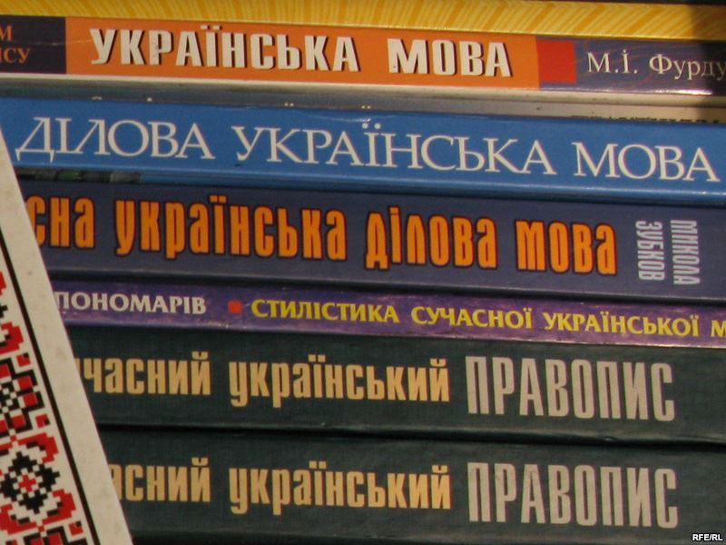

Дитяча письменниця Закарпаття Галина Малик

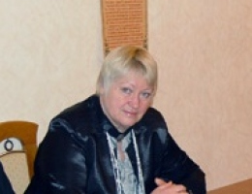

Малик Галина (літературний псевдонім) ( 12 серпня 1951, Бердянськ) — українська письменниця. Член Національної спілки письменників України (з 1991).
Видала 52 книжки для дітей — поезію, прозу, переклади. Збірку сонетів, переклади з болгарської. Укладач кількох антологій закарпатської літератури ХХ ст. (зокрема, поезії та дитячої літератури).
Народилася Галина Миколаївна 12 серпня 1951 року у м. Бердянську Запорізької області. 1964 року сім'я переїхала в селище Середнє на Ужгородщині. Дитинство і юність майбутньої письменниці були радісними і спокійними. Вона гарно вчилася в школі, мала веселий характер, почуття гумору і… не збиралась бути письменницею. Своє перше знайомство з книжкою Галина Миколаївна запам'ятала на все життя. Це сталося у день її народження, коли мама зробила малій Галинці диво-подарунок — збірку «Українські народні казки», яка стала для неї «… і букварем, і розвагою, і цілим новим світом».

Батько Галини Миколаївни за фахом був вченим агрономом, і його разом із сім'єю направили у Донецьку область працювати на дослідній виноградарній станції. Але Галину Миколаївну завжди тягнуло на Закарпаття, туди, де пройшло її дитинство. Закінчивши школу, вона вступила на філологічний факультет Ужгородського університету, працювала коректором у міській друкарні, потім — у Закарпатській обласній науковій бібліотеці. У 1991 році Г. Малик займає посаду головного редактора видавництва «Закарпаття». З 1998 року вона — видавець та редактор журналу для дітей «Віночок». Зараз працює головним редактором Закарпатської філії видавництва «Знання» (м. Київ).
Писати майбутня письменниця почала ще з шкільного віку. Потім кинула, та коли сама стала мамою, почала створювати віршики для своєї доньки. Галина Миколаївна дуже добре пам'ятає, як вона сприймала світ у дитинстві, усі свої дитячі відчуття. Тому її вірші для дітей легкі, з простими, інколи зовсім неочікуваними, сюжетами. Це також вірші-загадки, вірші-підказки, вірші, в яких ти знайдеш нові слова, а також такі, в яких ти часто-густо можеш впізнати себе і свої справи, які ти або доводиш до кінця, або не доробляєш, які ти любиш робити, а які — ні.
Згодом Галина Малик почала писати казкові повісті для дітей, головні герої яких — твої ровесники. З персонажами цих повістей весь час трапляються якісь пригоди, відбуваються небезпечні та радісні події: твої ровесники — діти потрапляють у казкову країну, а то мешканці казкових країн потрапляють у наше реальне життя. А ще, коли читаєш повісті та п'єси письменниці, здається, що їх авторка знаходиться серед своїх героїв і разом з ними переживає все описане у книжках.
За повісті «Незвичайні пригоди Алі в країні Недоладії» у 1988 році Галині Малик було присуджено премію імені О. Копиленка. З незвичайними пригодами Алі, невгамовної героїні цих повістей, уже познайомились юні читачі Іспанії, Італії, Франції, Німеччини та інших країн. А за повість «Злочинці з паралельного світу», Галині Малик було присуджено звання лауреата літературної премії імені Лесі Українки 2003 року. Галина Малик — член Національної спілки письменників України з 1991 року.
Вона є також автором книг: «Пантлик і Фузя», «Пантлик і Фузя сперечаються», «Пригоди Іванка і Беркутка», «Як ти народився» та збірки перекладів з російської мови Даниїла Хармса «Я тепер автомобіль».
У 2007 році Галина Миколаївна відзначена літературною премією ім. Ф. Потушняка за книги казок для дітей «Пригоди в зачарованому місті» (Тернопіль: Підручники і посібники, 2006) та «Сміятись заборонено» (Київ, 2005).
Галина Малик увійшла у дитячий світ надзвичайно щиро. У набутку в неї чимало книжок вийшло в Ужгороді і Києві. Авторка книжок для дітей:

„Страус річкою пливе”(1984),
„Незвичайні пригоди Алі в країні Недоладії”,
„Неслухняний дощик”(1989),
„Незвичайні пригоди Алі”(1997).

Серед юної аудиторії стали популярні її книжки-іграшки „Пантлик і Фузя”(1989), „Королівство АНУ”, „Пантлик і Фузя сперечаються”, „Пригоди Іванка і Беркутка”(1990), „Чорний маг і зачароване місто” (1994) та збірка перекладів з російської мови Даниїла Хармса „Я тепер автомобіль”(1994).

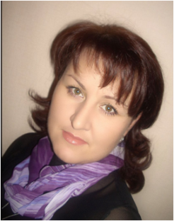

Оптимізація освітньо-культурного досвіду учнів
у процесі вивчення світової літератури засобами музейних ресурсів

Характерною ознакою сучасного суспільства є проблема екології культури. Забезпечення умов для її подолання, «формування нового покоління особистостей з високою гуманітарною культурою» [12, с. 2] – одне з найнагальніших завдань шкільної літературної освіти. Адже література є базою всієї культури. Через літературу відбувається залучення дитини до культурної спадщини. В освоєнні школярами національного і загальнолюдського культурного простору, привласненні втілених у ньому духовних цінностей полягає сутність пізнання літератури як складової культури.
Реалізацію цього завдання у викладанні світової літератури я розумію як спрямування діяльності вчителя-словесника на відновлення єдності культурного і освітнього простору. Це передбачає створення певного культурно-розвивального середовища на основі використання історико-культурних ресурсів (архітектурних, музейних, театральних та ін.) та соціокультурного партнерства.
На мою думку, культурно-розвивальне середовище викладання світової літератури повинно мати безпосередній вплив на образно-емоційну сферу учня, підтримувати мотивацію, стійкий інтерес школярів до творчого, самостійного опанування культурних цінностей. Плідним у досяганні зазначених цілей вважаю залучення школярів до музейних надбань.
Школа і музей…Досить традиційне поєднання. Питанням інтеграції діяльності музеїв та школи займалися різні вчені (О. Гетьманська, С. Ложко, Т. Пугачова, М. Юхневич та ін.). Чому ж саме музей?
Загальновідомо, що музеї – це універсальне соціокультурне явище, осереддя усього багатства культурної спадщини людства. Універсальність музею зумовлена інтеграцією в ньому, з одного боку, різних форм існування культури, видів мистецтва, з іншого боку, – властивостей інших культурних джерел: театру, бібліотеки, кінематографу та ін. Таким чином, музейне середовище є потужнім ресурсом всебічного літературного і культурного розвитку учнів на інтеграційній, діалоговій основі, що само по собі активізує пізнавальний інтерес. Але не лише це спричинило мій вибір способу літературної освіти школярів.
Дослідники стверджують, що музей є каналом комунікації (О.Гетьманська, Т. Калугіна, М. Федоров, Т. Юхневич та ін.), за допомогою якого сучасна людина спілкується з історичними і культурними епохами минулого, митцями, їхньою творчістю, артефактами як матеріальним втіленням культури. Цей діалог культур відбувається під час сприйняття і розроблення музейних експозицій – своєрідних текстів, написаних мовою культури [25, с. 14]. Сам процес уявляє собою створення музейного образу епохи, стилю, людини, самого музею [4, с. 5]. Образу сприйняття, що виникає в свідомості відвідувача музею під впливом експозиції, і образу представлення, породженого у процесі експозиційної діяльності працівника музею [4, с. 6]. Даючи поштовх уяві, в першому випадку музейний образ залишає в пам’яті яскраві враження від спілкування з культурною спадщиною, в другому – стає втіленням здібностей людини, творчим осягненням світу культури. При цьому в будь-якій формі музейний образ створює в особистості відчуття причетності до побаченого [там саме]. Отже, музейний образ є формою образно-емоційного, особистісно значущого, творчого освоєння світу та його культурних надбань, що особливо актуально для вивчення літератури як мистецтва слова. Використання музею саме як каналу літературної та – ширше – культурної комунікації засобами музейного образу я вважаю ефективним шляхом літературного розвитку школярів. Створення музейного образу художнього твору, його героя, творчості письменника, культурної епохи сприяє активному творчому усвідомленню учнями літературних явищ, залученню їх до культурних процесів. Важливо також, що музейний образ, хоча і включає суб’єктивний момент, оскільки наближений до художнього образу, є за своєю сутністю об’єктивним, історико-культурним [4, с. 7]. Завдяки такій характеристиці музейного образу за його допомогою формується глибокий системний світогляд школярів.
Слід зазначити, що можливості музею як каналу культурної комунікації у розвитку школярів розглядалися неодноразово. «Створення музею» через розкриття власного уявлення про музейні будівлі, музейні предмети як форма співпраці з дітьми була застосована ще у ХХ ст. у діяльності американських та деяких європейських музеїв. Проте в музейній педагогіці, яка досліджує освітні аспекти музейної комунікації та методично забезпечує культурно-освітню та просвітницьку діяльність музею, акценти зроблено на діяльності саме музею, а не школи, і спрямовані вони, перш за все, на виховання свідомого відвідувача музею.
Що стосується школи, то в методиці викладання світової літератури (В. Доманський, О. Ісаєва, Ж. Клименко, Ю. Ковбасенко, С. Сафарян, Б. Шалагінов, Т. Яценко та ін.) розроблені прийоми використання музейних експонатів на уроках літератури. Провідні педагоги і практики України, ближнього та далекого зарубіжжя (О. Куцевол, Н. Пасічник, О. Пугачов, О. Сутула, І. Тригуб, та ін.) широко використовують музейну спадщину під час вивчення творів світової літератури для реалізації культурологічного підходу в навчанні. Проте ідея створення культурно-розвивального середовища, що оптимізує освітньо-культурний досвід школярів через звернення до музею як каналу літературної і культурної комунікації, його системне комплексне застосування не набула конкретного втілення. Зважаючи на це, мною розроблена дидактична модель оптимізації освітньо-культурного досвіду учнів у процесі вивчення світової літератури засобами музейних ресурсів:

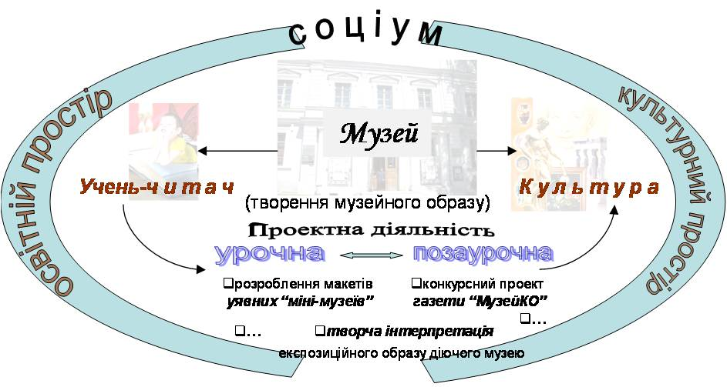

При побудові моделі я прагнула розв’язати наступні завдання:
- вивчення мотиваційних та розвивальних чинників музею як засобу літературної, культурної комунікації на основі музейного образу;
- встановлення методичних шляхів їх використання;
- втілення визначеного у дидактичній моделі оптимізації освітньо-культурного досвіду учнів.
Запропонована модель не просто враховує використання надбань існуючих музеїв на інтеграційній основі. Вона ґрунтується на розумінні того, що музей є поштовхом до активізації пізнавальних інтересів дитини та емоційно-образного сприйняття і водночас виступає джерелом розширення, поглиблення знань. Модель націлена на творчу діяльність вчителя і учня при вивченні світової літератури, залучення до цього процесу соціуму, що значно посилює результативність літературної освіти. Розширюються її межі, сила впливу на особистість людини. Створюється культурно-розвивальне середовище, яке забезпечує умови для безперервної системної літературної самоосвіти і культурного саморозвитку. Навчання школярів за збудованою моделлю сприяє розв’язанню цілого комплексу завдань: а) мотивованого залучення дітей до світової літературної та музейної спадщини, їх творчого засвоєння; б) виховання культури читача та відвідувача музею; в) розвитку здатності до культурної самоосвіти.
Формування культурно розвиненого читача – довготривалий процес. Тому впровадження пропонованої мною моделі вважаю необхідним ще у системі допрофільного навчання, в умовах так званої «м’якої профілізації» школярів 5–7 класів та допрофільної підготовки учнів 8–9 класів. По-перше, тому що з 5 класу у дитини, як зазначають психологи (Л. Божович, І. Кулагіна, А. Маркова, Д. Фельдштейн, Л. Фрідман та ін.), формуються широкі пізнавальні інтереси, які необхідно підтримувати і розвивати, заохочуючи до вивчення літератури. По-друге, це сприятиме формуванню професійних нахилів школярів в культурній сфері ще на етапі допрофільної підготовки. По-третє, що особливо важливе, це допоможе запобігти однобокому розвитку особистості при поглибленому вивченні профільних та зменшенні змістовного наповнення непрофільних предметів у старшій школі. Вже до старшої школи в учнів буде сформований стійкий інтерес до вивчення літератури, мови і культури, здатність до літературного саморозвитку і культурної самоосвіту. Таким чином закладаються умови для безперервної освіти, після якої суспільство отримає не «вузького» спеціаліста, підготовка якого деформує особистість, а всебічно розвиненого професіонала, «людину культури».
Відмінною рисою змістовного наповнення зазначеної вище моделі є творча діяльність школярів зі створення учнівських проектів музейного типу:

Зміст проектної діяльності | Види діяльності
Навчальне проектування на уроках світової літератури
- Аналіз літературного твору, вивчення життя і творчості письменника, літературних напрямів і течій через створення музейного образу. | - Виготовлення макетів уявних «міні-музеїв», подібних за структурою до справжніх музеїв:  - музею епохи;  - музею письменника;  - музею твору (одного або декількох, об’єднаних спільною тематикою, проблематикою, героями та ін.);  - музею літературного героя;  - музею подорожі героя;  - музею деталі;  - …  - Розроблення звіту-презентації (фото-, відео-, мультимедіа…) про відвідування об’єкту культури.

Проектна діяльність на базі існуючих музеїв
- Сприйняття в ролі відвідувача музею образів літературного героя, культурної епохи, письменника та їх творча інтерпретація (у вигляді есе, нарису, екскурсії, репортажу, літературного сценарію, мультимедійної презентації, інсценізації та ін.)  - Вивчення, узагальнення та продуктивне використання фондових матеріалів.  - Ознайомлення із специфікою музею як закладу, структурою й організацією його діяльності. | - Оглядове чи цільове відвідування (очне або заочне) музеїв різних типів, художніх галерей, музеїв-садиб тощо).  - Відвідування віртуальних музеїв у мережі Інтернет.  - Консультування у музейних працівників.  - Творча та науково-дослідницька робота учнів на базі музеїв:  - вивчення музейних документів, експонатів, літератури;  - розроблення макетів експозицій, виставок музею, сценаріїв музейного літературного салону, написання творчих та дослідницьких робіт, зокрема МАН.  …
Проектна діяльність в умовах кабінету світової літератури
як центру допрофільної підготовки учнів
- Творче узагальнення і поглиблення знань, умінь і навичок, розвиток літературних здібностей, набутих на уроках світової літератури.  - Оволодіння навичками роботи музейного працівника.  - Співучасть в обладнанні кабінету світової літератури. | - . Участь у конкурсі-проекті газети «МузейКо».  - Створення в кабінеті світової літератури «Універсального віртуального музею».  - Організація представництва діючих музеїв.  - Укладання змінних музейних експозицій кабінету.  …

Основною складовою змісту моделі є класно-урочна діяльність учнів з аналізу художнього твору, вивчення життя і творчості письменника, літературних напрямів і течій через створення музейного образу. Сутність її полягає в освоєнні навчального матеріалу під час розроблення і презентації експозицій віртуального або уявного «міні-музею». В залежності від змісту матеріалу (творчість письменника, літературна доба, текст художнього твору та ін.), предмету шкільного літературного аналізу (образ героя, композиція твору, стиль письменника та ін.), відповідно до типу уроку, укладаються моделі експозицій різних «міні-музеїв»:

Тип уроку | Вид віртуального або уявного «міні-музею»
Урок вивчення теорії та історії літератури | Музей літературно-історичної доби
Урок вивчення біографії та творчості письменника | Музей письменника
Урок вивчення художнього твору | Музей літературного твору  Музей літературного герою  Музей літературної деталі  …
Урок узагальнення вивченого з літературної епохи | Музей культури

Робота учнів передбачає емоційно-образне сприйняття і естетичне переживання біографічної, історичної, літературної інформації та образне втілення її в експонатах учнівського музею. Такий експонат у свідомості школяра стає знаком, символом певної епохи, творчості письменника, художнього твору. Виникає певний цілісний експозиційний ряд, що забезпечує глибоке усвідомлення і узагальнення засвоєного. Розроблені експозиції презентуються у формі віртуальної екскурсії, що сприяє удосконаленню мовленнєвих здібностей школярів. Основними технологіями, що дозволяють реалізувати задумане, є технологія навчання як дослідження, проектна технологія, технологія групової роботи.
Створення такого музею – це ситуативна, моделювальна гра, де школяр може виступати в різних ролях, набуваючи певного культурного досвіду: архіваріуса, дослідника, художника, відвідувача музею, професіонала-екскурсовода, учасника реальної життєвої ситуації та ін. Захопившись грою, учні націлені на швидкий кінцевий результат (такий закон дитячої психології), часто не помічають, що навчаються: за короткий проміжок часу оформлена вітрина, проведена екскурсія, організовано свято. До активної співпраці залучаються навіть найпасивніші учні, обираючи той вид діяльності, який є для них цікавим. Таким чином, у процесі гри не тільки набуваються знання з літератури і культури, лінгво-літературні навички, а й формуються особистісні учнівські компетенції, відбувається так звана «м'яка профілізація». Наочним прикладом описаного є запропонована система уроків світової літератури за темою «Із літератури класицизму».
Такий підхід до роботи з літературним матеріалом через створення музейних образів сучасною методикою викладання літератури ще не опрацьований і потребує методичної розробки. Проте практика застосування системи показує, що до прийому створення музею можна звернутися на уроці будь-якого типу, під час застосування будь-якого шляху аналізу художнього твору. Наводимо приклади таких віртуальних або умовних «міні-музеїв», що можуть бути створені на уроках світової літератури різних типів відповідно до тем програмового матеріалу [5]:

Клас | Зміст програми | Створювані на уроці віртуальні або умовні «міні-музеї» (експозиції, екскурсії)
5 клас | Народна казка | Музей «Чарівні предмети»
5 клас | Літературна казка. О.С. Пушкін. Вступ до поеми «Руслан та Людмила» | Музей садово-паркової культури «Лукомор’я» (учнівський звіт про відвідування парку у м. Севастополь)
5 клас | Ганс Крістіан Андерсен. «Снігова королева» | Макет музею подорожі літературного героя «Складний шлях до щастя»
5 клас | Література і світ природи | Картинна галерея «Пори року у світовому живописі»
6 клас | Міф про Прометея. Міф про Геракла. | Експозиція «Образи Прометея і Геракла у світовому мистецтві» (робота виконується у співпраці з батьками або учнями 8-9 класів)
6 клас | Антон Чехов. Оповідання | Музей однієї деталі
6 клас | Людина в життєвих випробуваннях | Музей сильного героя
7 клас | Давньоруські билини про Іллю Муромця | Віртуальна картинна галерея «Тема богатирів у російському живописі»
7 клас | Героїчні пісні і балади у світовій літературі | Галерея «Герої народних епосів у скульптурі та живописі»
7 клас | О.С. Пушкін. «Пісня про віщого Олега» | Експозиція «Героїчне минуле русичів» або «Легенда про смерть князя Олега у живописі та літературі»
7 клас | М.В. Гоголь. «Тарас Бульба» | Віртуальна екскурсія «Запорізька Січ на сторінках повісті М.В. Гоголя»
7 клас | Артур Конан Дойл. «Собака Баскервілів» | Експозиція «Я подарував би музею Шерлока Холмса…»
8 клас | Людина та її світ у давніх літературах | Експозиція «Антична культура у скульптурі» або віртуальна екскурсія «Античні герої у скульптурі та живописі»
8 клас | Давньогрецький театр. Есхіл. «Прометей закутий» | Експозиція «Перші кроки театру»
8 клас | Із персько-таджицької лірики. Омар Хайям. | Музей письменника
8 клас | Мігель де Сервантес Сааведра. «Дон Кіхот» | Експозиція «Образ Дон Кіхота на вулицях міст» (скульптури, садово-паркове-мистецтво та ін.)
8 клас | Вільям Шекспір. «Ромео та Джульєтта» (позакл. читання) | Музей літературних героїв
9 клас | Із літератури бароко… (класицизму та ін.) | Музей однієї епохи
9 клас | Із літератури романтизму | Музей романтичного героя
9 клас | Олександр Пушкін. Лірика | Віртуальна подорож «Пушкінські стежини нашого краю»
9 клас | Микола Гоголь. «Шинель» | Музей маленької людини

Враховуючи рекомендації Л. Ф. Мірошниченко [15, с. 289] щодо створення діафільму, та методику укладання кіносценарію, розроблену А. Мельник [там саме, с. 290], я розробила алгоритм діяльності учнів з побудови «міні-музею» на уроці світової літератури:
Визначення об’єкту (автор, твір, персонаж, деталь та ін.) Встановлення головної думки та основних розділів експозицій Структурування експозицій: створення узагальненого образу, встановлення послідовності розташування експонатів Виокремлення та деталізація змісту окремих частин «міні-музею» (розділів, експонатів, стендів) Художнє оформлення експозицій (у вигляді презентації PowerPoint, предметної експозиції, буклету, альбому та ін.) Підготовка екскурсії Проведення екскурсії-презентації.
Робота з відбору музейного експонату, предмету як першоджерела знань та емоцій сприяє, на мою думку, розумінню художнього тексту, умінню бачити у творі важливі деталі, системи, усвідомленню культурної та загальнолюдської цінності твору. Учневі доводиться враховувати такі властивості створюваних експонатів, як інформативність, експресивність, зовнішня привабливість, спроможність достовірно представляти епоху, коло певних предметів або явищ [19].
Свої творчі та дослідницькі проекти (віртуальні екскурсії, макети власних музеїв культурної епохи, письменника, літературного героя, твору та ін.), як показує досвід, учні із задоволенням супроводжують мультимедійними презентаціями PowerPoint, що є відображенням їхнього розуміння, бачення літературного твору. Самостійне моделювання на комп’ютері сприяє розвитку інформаційних компетенцій і залученню до глибокого вивчення літератури учнів, більш схильних до точних або природничих наук.
Логічним продовженням класно-урочної системи роботи є організація позаурочної діяльності на базі існуючих музеїв та кабінету світової літератури як центру допрофільної підготовки учнів. Базовими в ній стають форми музейної діяльності: екскурсії, лекції, консультації, наукові читання (конференції, сесії, засідання), конкурси, концерти (літературний вечір, театралізована вистава), музейне свято, літературна гра. Ці форми активно відтворюють окремі функції музею та дають можливість розширення сфери нетрадиційної роботи з учнями. Наприклад, при з'єднанні двох (а іноді і більше) форм в одній виникають музей-театр, музей-майстерня, музей-клуб, бібліотека-музей та ін.
Перевагу в позаурочній роботі віддано реалізації проекту учнівської газети «МузейКО» на базі шкільного кабінету світової літератури. Особливості використання такої форми роботи у межах поданої системи полягають у тому, що розроблення проекту здійснюється на конкурсній основі.
Ознайомившись із досвідом дипломанта заключного етапу конкурсу «Учитель року-2008» Трибой О. М. (Перехрестівський НВК Фрунзівського району Одеської області), я прийшла до висновку, що осягнення учнями музейної спадщини повинно відбуватися через організацію співпраці з соціальними партнерами, зокрема шляхом створення на базі кабінету світової літератури представництв реальних музеїв культури та літератури; залучення фахівців провідних музеїв міста до укладання тематичного каталогу фондів «Універсального віртуального музею» кабінету світової літератури, які включатимуть відомості і про експонати, створені учнями, і про ті, що знаходяться в різних реальних музеях, установах, країнах. Така співпраця дозволяє учням отримати певні знання з професії музейних працівників, розширити межі культурних контактів.
Визначаючи переваги використання пропонованої моделі, я провела дослідне навчання за нею школярів упродовж вивчення теми «Із літератури класицизму». З цією метою було обрано експериментальний клас (9-Б) для навчання за розробленою моделлю та контрольний клас (9-В) для навчання за традиційною системою. По завершенні вивчення теми в обох класах (експериментальному і контрольному) було проведено тематичну контрольну роботу, що включала тестові завдання різних типів. Узагальнені результати контрольних робіт: рівень якості знань учнів експериментального класу на 8% вищий, ніж школярів контрольних класів. Це засвідчує ефективність розробленої моделі.
Проте, запроваджуючи цю модель в основній школі, прийшла до розуміння того, що її логічним продовженням у старшій (профільній) школі має бути система більш глибокого соціального партнерства з музеями. На її розроблення я спрямовуватиму свою подальшу роботу.
На завершення хочу додати. Діяльність учнів та вчителів (соціальних партнерів, у тому числі батьків) в межах запропонованої мною моделі спрямована на літературний, культурний діалог, пошук нових форм спілкування дитини із загальнокультурними цінностями. На мою думку, використання музейних ресурсів є максимально активним способом навчання, виховання та саморозвитку учнів.
Література
- Гильмутдинова Г. М. Детский музей как фактор формирования исторического мышления детей в контексте современных проблем музейной педагогики (зарубежный и отечественный опыт). – Режим доступа: http://www.tataroved.ru/institut/. – Заголовок с экрана.
- Гетманская Е. В. Музейная культура учащихся в контексте литературной среды // Педагогика. – 2007. – № 5. – С. 27–32.
- Доманский В. А. Литература и культура: Культурологический подход к преподаванию словесности в школе: Учебное пособие. – М., 2002. – 235 с.
- Дукельский В. Ю. Образцы и образы современной музейной деятельности. Экспертная лекция. – Режим доступа: http://bestmuseums.ru. – Заголовок с экрана.
- Зарубіжна література. 5 – 12 класи. Програми для загальноосвітніх навчальних закладів /Кер. авт. кол. Ковбасенко Ю. І. – Київ: Ірпінь, 2005. – 111 с.
- Івахно С. Я. Про підготовку «Української музейної енциклопедії». – Режим доступу: http://www.formuseum.info/2008/06/14/vakhno.html. – Заголовок з екрану.
- Ісаєва О.О. Про основні парадигми шкільної літературної освіти // Всесвітня література в середніх навчальних закладах України. – 2011. – №1. – С. 2– 4.
- Калугина Т. П. Художественная экспозиция как феномен культуры // Музей. Сборник статей и публикаций. / Сост. А.С. Логинова. – Вып.9 – М., 1988. – С.12–18.
- Караманов А. Особенности интерпретации исторической реликвии в контексте музейной педагогики // Режим доступа: http://history.odessa.ua/publication3/stat22.htm. – Заголовок с экрана.
- Концепція загальної середньої освіти(12-річна школа). – Режим доступу: www.mon.gov.ua. 10-11.
- Концепція профільного навчання в старшій школі. – Режим доступу: www.mon.gov.ua.
- Концепція літературної освіти (проект) // Всесвітня література в середніх навчальних закладах України. – 2010. – № 7 – 8. – С. 2–7.

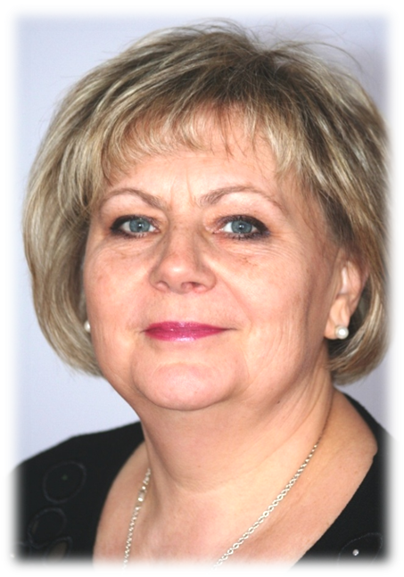

Учитель, наставник – ці поняття можна віднести до вічних. Скільки існує людство, стільки буде існувати поняття «вчитель». Бути яскравою і привабливою особистістю, щоб відчувалася сила волі й душі – ось це головне, що характеризує сучасного вчителя.
Кожен шукає сьогодні такі стежки до душ дітей, щоб завоювати у них довір’я і викликати інтерес до процесу оволодіння знаннями і виховання у собі найкращих людських рис.
Олена Анатоліївна постійно перебуває у творчих шуканнях, в основі яких – вибір методик формування в учнів знань, необхідних для реалізації себе як творчої особистості. Під її умілим керівництвом учні захоплюються роботою, стають активними творцями уроку. Вона перебуває у постійному пошуку істини, виховує смак до слова, до прекрасного, має право на щиру довіру своїх вихованців, стає рівноправним співрозмовником у діалозі двох світів: дитячого й дорослого.
Кожен урок учителя – це мистецтво поєднання методик і прийомів, це надія на маленьке відкриття, радість пізнання, маленький спектакль, який зворушить струни дитячих душ, і якщо ці струни дзвенять, як єдина мелодія, значить - учитель відбувся. Вона вірить, що її найкращі уроки ще попереду. І продовжувати їх буде саме життя. Завжди думає про те, чи стануть уроки для учнів проповіддю Добра, Честі, Милосердя, Справедливості. Її покликання – учитель…

«Упровадження технології зустрічних зусиль на уроках російської мови»
Сьогодні, як ніколи, для формування грамотної та мовної особистості, соціально адаптованої та комунікативно-компетентної людини необхідне розумне слідування методичним новаціям, що виходить з безумовного визнання системності. Будь-який мовний знак усвідомлюється лише «в контексті всієї системи даної мови» (В.В.Виноградов); але і будь-яке методичне починання актуальне лише тоді, коли воно є елементом цілісної системи педагогічних уявлень.
Моє завдання як учителя - допомогти дитині знайти знання, підтримати його, вселити віру в себе, у свій розум, у свої сили, в успіх, у кінцевий результат!
Актуальність досвіду
Навчання – це процес пізнання навколишнього світу, це шлях, що направляється педагогом і самим учнем, шлях подолання незнання, а подолання вимагає певних зусиль. Без зусиль неможливі ні активна пізнавальна діяльність, ні свідома участь у навчальному процесі вчителя й учня.
Що може сприяти цьому? Думаю, що я знайшла відповідь на ці питання, познайомившись із технологією зустрічних зусиль.
В основі цієї технології лежать принципи навчального співробітництва. Стиль взаємовідносин, який складається в процесі навчального співробітництва, демократичний: не забороняти, а направляти; не примушувати, а переконувати; не обмежувати, а надавати свободу вибору. Головним змістом цих взаємин стає принцип навчання без примусу, який характеризується вимогливістю, що базується на довірі; захопленістю, народженою цікавим викладанням; заміною примусу бажанням, яке породжує успіх; ставкою на самостійність і творчість дітей.
Тому тема досвіду «Впровадження технології зустрічних зусиль на уроках російської мови» є актуальною.
Науково-теоретична база
Проблема організації навчальних взаємодій, де позиція учня враховується не як об'єктна, приймаюча, а як активна, самодостатня, є однією з центральних для психолого-педагогічної науки (Ш.А. Амонашвілі, Л.А. Бєляєва, Е.В.Коротаєва, А.Н.Леонтьєв, А.Маслоу, Б.Г.Матюнін, К. Роджерс, К. Д. Ушинський та ін.)
Технологія може розглядатися як одна зі складових гуманістичного підходу в навчальному процесі, і тільки тоді стає ефективною, коли спирається на співнаправлені зусилля вчителя й учня, які полягають в емоційній, інтелектуальній, вольовій спрямованості до єдиної для учасників навчальної діяльності мети.
Останнім часом з'явилися роботи, в яких автори прагнуть об'єднати соціальні та психологічні підходи в процесі пізнання, що викликало певний інтерес до групового навчання (В.К.Дяченко, А.Г.Рівін), діалогового навчання (B.C.Біблер, С.Ю. Курганов), комунікативного підходу в навчанні (Д.Н. Кавтарадзе, Е.С.Полат, В.Д.Ширшов та ін.)
На основі вище перерахованих ідей постійне застосування отримала «Теорія розвитку пізнавального інтересу» (Т.В.Щукіна) і «Теорія оптимізації навчання» (Ю.К. Бабанського). Провідними принципами зазначених теорій є:
1. Від практичного завдання до теоретичного осмислення, від її вирішення - до формулювання.
2. Від функціонального єдності (тема, текст, слова в їх функціональних взаємозв'язках) - до розгляду окремого (слова як такі); від семантики - до граматики.
3. Системне знання - результат логічно усвідомлюваних аналогій, що внутрішньо склалися, і протиріч граматичного матеріалу, підкреслює педагогом і організовуваних схематично.
4. Дотримання закону структурної аналогії, підкреслення цього закону в порівняннях і протиставленнях.
Ці положення закладені в функціональних характеристиках самої мови та діючих педагогічних законах і принципах.
Провідна педагогічна ідея
Для формування стійкого інтересу до предмета вчителю необхідно створити тимчасові, зовнішні мотиви навчання і через них підійти до внутрішніх. Педагогіка зустрічних зусиль передбачає постійні «кроки» назустріч» від вчителя до учнів і навпаки. Тоді навчання стає захоплюючим процесом спільного пізнання.
Цією ідеєю і обумовлено здивування, викликане новизною матеріалу, оригінальністю його подачі; потреба в емоційному задоволенні від подолання труднощів; емоційне пожвавлення, викликане зміною діяльності; отримання естетичної насолоди.
Технологія досвіду
Педагогіка зустрічних зусиль припускає, у першу чергу, підвищення рівня грамотності учнів, сприяє розвитку усного та писемного мовлення. Завдяки педагогіці зустрічних зусиль, яка передбачає спільне подолання труднощів теоретичного матеріалу через складання схем, таблиць і алгоритмів, учнями досить легко й швидко запам'ятовується матеріал, що вивчається, причому не механічно та бездумно, а осмислено й більш міцно, оскільки при такій подачі навчальної інформації наочно демонструються логічні зв'язки між явищами мови.
Назву основні характеристики уроку, побудованого на зустрічних зусиллях учасників навчальної діяльності.
- Атмосфера співробітництва та співтворчості, що дає вихід творчій енергії його учасників.
- Розумова діяльність учнів стимулюється різними засобами і прийомами: використовуються методи дослідницького, евристичного характеру, творчі завдання, пізнавальні ігри та інше.
- Учитель спонукає, організовує і веде думку учнів до самостійного пошуку та вирішення навчальної проблеми.
- Створення можливості учням проявити себе в різних видах і формах навчальної діяльності (колективній, індивідуальній, груповій, ігровій).
- Мовлення вчителя несе величезне смислове навантаження на уроці.
Урок, побудований у відповідності до технології зустрічних зусиль, умовно розбивається на п'ять частин: розминка, контрольно-підготовчий, виклик, співтворчість, рефлексія. На кожному етапі реалізуються свої педагогічні прийоми, які здатні активізувати, з'єднувати зусилля суб'єктів навчальної діяльності в процесі пізнання (Додаток 1).
Зміст першого етапу діяльності - це вправи, обов'язково пов'язані з темою уроку, мета яких - створити емоційний настрій на спільну навчальну діяльність. Щоб зробити аудиторію «співучасницею» наукового пошуку, я використовую прийоми і засоби для забезпечення контакту: звертання, прийом співучасті, психологічні паузи, спонукальні та окличні конструкції. Ефективним вважаю прийом «Занурення», який проводиться по «навчальному ланцюжку», при цьому можливі такі варіанти:
1. Учні по черзі складають характеристику якогось мовного явища. Так, згадуючи, що вони знають про дієслово, учні говорять:
Відповідає на питання «Що робити? Що зробити?»- Змінюється за часами - Означає дію предмета - Має теперішній, минулий, майбутній час - Має I і II дієвідміну - Змінюється по особах.
Педагог повинен бути готовий до того, що учні можуть не відразу згадати найсуттєвіші характеристики, але в ході уточнень спливають важливі деталі, які в підсумку повинен узагальнити вчитель, підкресливши при цьому, як уже багато учні знають з цієї теми.
2. Ланцюжок починає учитель, задаючи питання з певної теми; учень, відповівши, сам ставить запитання наступному учневі і т.д. Прагнучи зробити підсумки занурення значущими для учнів, варто оцінювати не лише кількість питань і відповідей, але їх якість.
«Розминка» створює необхідний емоційний та інтелектуальний настрій учителя та учнів.
На контрольно-підготовчому етапі відбувається «ущільнення» наявних знань, створюється основа для подальшого продуктивного засвоєння навчального матеріалу, тобто проводиться опитування вивченого матеріалу. Прийом «Лови помилку» доречно використовувати на повторювально-узагальнюючих уроках або уроках підготовки до контрольних робіт. Учитель неодмінно припускається помилок. А для того, щоб учні пам'ятали, що це гра, пропоную супроводжувати такі помилки деякими умовними знаками.
«Повтор з розширенням». Учні самостійно готують і ставлять питання, що розширюють і доповнюють досліджуваний матеріал. При цьому вчителеві зовсім необов'язково відповідати на всі питання - це формує в учнів поняття «відкритого знання» і стимулює сильних учнів на самостійний пошук.
Третій етап, «виклик», забезпечує інтерес до поставленої мети, мобілізацію знань. Мета «виклику» полягає у створенні ситуації подолання: учитель (учень) свідомо ставить собі або партнерові завдання, вирішення якого потребуватиме певних зусиль. «Питання до тексту» (більш доречні при вивченні загальних і вступних тем). Кожному учневі пропонується короткий конспект повідомлення по темі, що вивчається; учень, опрацьовуючи поданий текст, повинен на полях поставити «сигнали» ступеня засвоєності теми: «V» - відомі факти; «+» - хотілося б дізнатися докладніше; «?» - потребує додаткових роз'яснень.
Етап «співтворчість» - найголовніший етап: необхідно підтримувати активність, інтерес учнів, спільно вирішувати завдання уроку, щоб потім усю інформацію з проблеми зібрати в єдине ціле. Вважаю ефективними деякі прийоми даного етапу.
«Колонка редактора». По ходу читання тексту учні записують коментарі, уточнення; команда експертів оцінює зауваження і вибирає вдалий варіант.
«Кластер». Цей прийом активно використовує можливість відеоряду: ідеї групуються в певні блоки і розташовуються навколо ключового слова. Кластер може мати різну кількість блоків, у ньому можуть бути відображені навіть перетини протилежних точок зору; заохочується збагачення тематичного кластера відомостями з інших навчальних дисциплін. Іншими словами, створюється колективний опорний сигнал на тему. Опорою для складання кластера можуть бути, крім підручника, різноманітні брошури з таблицями і схемами.
Важливим, на мою думку, є рефлексивний етап, який дозволяє висловити власну думку. Рефлексія необхідна для того, щоб учні самостійно змогли проаналізувати, чи вдалося їм досягти поставлених цілей і вирішити проблеми та протиріччя, що виникли на початку уроку або в процесі знайомства з новим матеріалом.
На кожному уроці вважаю необхідним звернення до тексту. Головне - сформувати таку особистість, яка могла б висловити власні думки і почуття, розкрити неповторність свого характеру. Цьому треба вчити на високохудожніх зразках.
Ще одним із принципів технології зустрічних зусиль є вільний вибір різнорівневих домашніх завдань: перший рівень, обов'язковий, - те, що повинні знати всі члени навчальної групи. Домашнє завдання другого рівня (понятійного) виконують ті, хто вважає, що добре знає предмет. Третій рівень, творчий, передбачає не тільки вільне володіння матеріалом, а й уміння вийти за його межі.
Отже, технологія зустрічних зусиль формує суб'єктну позицію педагога й учня в навчальному процесі. Динаміка перетворення учня в суб'єкт навчання залежить від багатьох умов: обсягу й змісту навчальної інформації, особистості учня і вчителя, врахування послідовності напруги і розслаблення учнів під час уроку і т. д. Але в будь-якому випадку однією з необхідних умов організації педагогічної взаємодій вчителя і учнів є наявність між ними постійного зворотного зв'язку. Саме він регулює поведінку учасників освітнього процесу, коригує хід уроку, створює передумови для розвитку зустрічних зусиль, взаєморозуміння і взаємодії.
Результати професійної діяльності
- Учасниця ІІ Міжрегіональної ( республіканської) олімпіади з російської мови в 2009 році - Ховренко Лариса.
- Переможець Великого Відкритого Фіналу «Пушкинская осень в Одессе», 2010 рік. - Леонова Тамара.
- Призер ІІІ етапу (обласної) олімпіади (II місце) з російської мови та літератури в 2011р. – Хижняк Юлія.
- Призер ІІІ етапу (обласної) олімпіади ( II місце) в 2012 р. – Хижняк Юлія.
- Призери ІІІ етапу (обласної) олімпіади (IIІ місце) з російської мови та літератури в 2013р. – Довбня Олена (10 клас) та Хижняк Юлія (11 клас).
Конструктор уроку, створеного в технології зустрічних зусиль
Етап уроку | Педагогічні прийоми
Початок уроку:  підготовка навчальної групи, яка включає емоційну та інтелектуальну розминку | «Відстрочена відгадка», «Занурення», «Епіграф», інтелектуальна розминка, «Так-ні», «Дивуй» та інші.
Контрольно-підготовчий етап:  опитування вивченого матеріалу | «Лови помилку», «Опитування-кросворд», «Згоден – не згоден», «Світлофор», «Бліц-опитування», «Опитування ланцюжком», «Повторення з розширенням», фактологічний диктант, програмоване опитування тощо
Постановка навчальної мети:  «виклик», що забезпечує інтерес до поставленої мети, мобілізацію сил, знань | «Мета і цілі», «Питання до тексту», «Знаю/не знаю» та інші.
Етап «співтворчість»:  зведення в єдине ціле зусиль всіх учасників  навчально-виховного процесу | Ділові ігри, «Театралізація», «Кластер» «Машина часу», «Колонка редактора», «Фантастична добавка», проблемний діалог тощо.
Рефлексивний етап:  усвідомлення результатів роботи, оцінювання, участь у розробці домашнього завдання | «Підсумки» (загальні, вибіркові, експертні), «Повернення до початку», «Три рівні домашнього завдання», «Есе», «Синквейн», «Опитування-підсумок», «Відстрочена відгадка», «Лови помилку», «Повернення до епіграфу» та інші.

СПИСОК ВИКОРИСТАНОЇ ЛІТЕРАТУРИ

1. Вишневская Л. , Старикова И. Схемы и таблицы по орфографии и пунктуации // РЯШ – 2003. – № 2.
2. Журнал «Школьные технологии» № 4,5, 2004
3. Калганова Т.А. «Как проанализировать урок литературы»//Литература в школе, № 1, 1996.
4. Коротаева Е.В. Обучение, погруженное в общение // РЯШ -1997 - №2
5. Коротаева Е.В. «Технология встречных усилий на уроках русского языка», - РЯШ № 4, 2001.
6. Ксезова Г.Ю. «Перспективные школьные технологии»: Учебно-методическое пособие. – М.: Педагогическое общество России, 2000.
7. Львова С. И. Схема на уроке русского языка // РЯШ – 1990. - № 2.
8. Меженко Ю.С. Опорные конспекты на уроках русского языка// Русский язык и литература в средних учебных заведениях. – 1987-1989.
9. Селевко Г.К. «Современные образовательные технологии»: Учебное пособие. – М.: Народное образование, 1998.
10. Фролова Т. Я. Схемы и алгоритмы орфографических и пунктуационных правил// Симферополь: Таврида – 1996.
11.Чупашева О.М. Компакты как средство активизации мыслительной деятельности учащихся по современному русскому языку// РЯШ – 1989. - № 2.

5 клас
Тема: Ганс Крістіан Андерсен (1805-1875). «Соловей». Протиставлення
«справжнього» і «штучного» в казці «Соловей»; соловей як втілення сили
природи й мистецтва.
Мета: ознайомити учнів зі змістом казки, допомогти збагнути закладену в її
основу думку про перевагу справжньої краси над штучною красивістю;
розвивати мислення і усне мовлення учнів;
формувати розуміння істинної краси.
Обладнання: малюнки із зображенням солов’я, текст казки.
Тип уроку: урок засвоєння нових знань.

Хід уроку
Життя - коротке, мистецтво – вічне.
О. Уайльд
І. Організаційний момент.
ІІ. Актуалізація опорних знань за творчістю Г. К. Андерсена.
— Кого з письменників називали "прекрасним лебедем данської землі"?
Чому?
— Які епізоди з дитинства Г.К.Андерсена вам запам'ятались?
— Назвіть ваших улюблених героїв із казок Г.К.Андерсена.
ІІІ. Мотивація навчальної діяльності учня, оголошення теми, мети уроку.
IV. Сприйняття та засвоєння нового матеріалу.
1.Слово вчителя про значення казок Андерсена для читачів.
Ми вже пересвідчились, що без казок Андерсена важко уявити життя. Вони потрібні і дітям, і дорослим. Читаючи казки, ми сприймаємо створений письменником світ як реальний. І хоча уявлення про добро і зло, про справжнє і фальшиве, які виникли під впливом казок Андерсена, не завжди знаходять відображення у житті, все ж ми вчимося протистояти нещирості, зраді, жадібності, душевній черствості, вчимося бачити красу, справжню дружбу, щиру любов. Отже, славетний казкар — поруч, він залишиться з нами на все життя. І кожна зустріч з його витвором — це якесь відкриття.
2.Бесіда за малюнком із зображенням пташки - солов'я.
Чи відомо вам, що це за пташка?
Опишіть її зовнішній вигляд.
Яке враження вона справляє, коли дивишся на малюнок?
Чи доводилось вам чути спів солов'я?
Яке враження він на вас справив?

3.Словникова робота.
Камергер – придворний чин високого рангу у багатьох європейських монархіях.
Бонза – священик, у переносному значенні — пихатий, зарозумілий службовець.
Крамар – продавець, перекупок.
Капельмейстер - придворна посада, відповідальна за музичні розваги, музикантів, і відповідати за надходження нової музики.
Клейноди - відзнака, атрибути і символи військової та цивільної влади й окремих військових і цивільних урядів в Україні у 15—18 століттях.
4.Читання казки «Соловей» вчителем з початку до слів: «... хоча це зовсім нічого не означає».
5.Читання в особах підготовленими учнями наступного фрагменту до слів: «... але ніхто не знав при дворі».
6.Читання казки вчителем до кінця.
7. Бесіда (за змістом).
- Які почуття вас охопили під час слухання казки?
- Чи змінювались ваші почуття протягом її читання? Як саме?
- Опишіть палац імператора.
- Як імператор дізнався про солов'я? Як цей випадок характеризує імператора?
- Розкажіть, як "маленька сіренька пташка" зачарувала своїм співом рибалку, маленьку дівчинку, імператора.
- Як зустріли солов'я в імператорському палаці?
- Чи сподобався присутнім його спів?
- Чому соловей відмовився від нагороди? Підтвердіть свою відповідь рядками з тексту. Як ви розумієте слова солов'я?
- Опишіть штучного солов'я.
- Чому справжній і штучний соловей не змогли співати разом?
- Поясніть успіх штучної пташки.
- Чому справжній соловей покинув палац? Що примусило його повернутись до імператора?
- Як сталося, що Смерть відступила від імператора? Поясніть, що це означає. Про що домовились імператор і Соловей?

- Дослідницька робота.

- Назвіть головного героя казки.
- Що уособлює ''маленька сіренька пташка"?
- Що вас найбільше вразило у поведінці справжнього солов'я?
- Порівняйте справжню пташку і штучну. Зробіть-висновок.

Заповніть таблицю.
 | Справжній соловей | Штучний соловей
Зовнішність | Маленька сіра пташка. | Дуже гарний, зроблений із золота та срібла, прикрашений коштовним камінням.
Спів | У своїх піснях міг відтворити всі барви життя. | Знав лише одну з пісень справжнього солов’я.
Поведінка у скрутному становищі | Мав живу душу, здатну на співчуття. Виявив милосердя до імператора, своїми піснями прогнав його смерть. | Замість душі мав механізм, який треба заводити. Байдужий до людських радощів і страждань.

- Про що розповідається у казці Г.К.Андерсена "Соловей"?
- Яка головна думка твору?
8. Робота з літературознавчими термінами: тема, ідея художнього твору.
Тема - те, про що розповідається в художньому творі.
Ідея - головна думка художнього твору. Ідея будь-якого художнього твору міцно пов'язана з його темою.

9. Розгадайте головоломку.
Чи згодні ви з тим, що ці слова містять головну думку казки?

Не — зо — що
| | |
то, — щить — все
| | |
те — бли — ло
Відповідь: "Не все те золото, що блищить".
V. Підсумок уроку
- Робота з епіграфом до уроку.
- Підсумкова евристична бесіда.
- Про кого з героїв казки Андерсена можна сказати рядками Михайла Старицького:
Співай, ридай і будь готовий
Замість лаврового терновий
Вінець узяти на чоло.
- Поясніть свою думку (вінець лавровий - слава; вінець терновий - страждання).
- Як ви гадаєте, казка Андерсена "Соловей" про справжню красу та штучну красивість чи милосердя і вдячність?
- Чому навчає ця казка?
VI. Домашнє завдання.
Прочитати казку, скласти план, переказувати за планом.


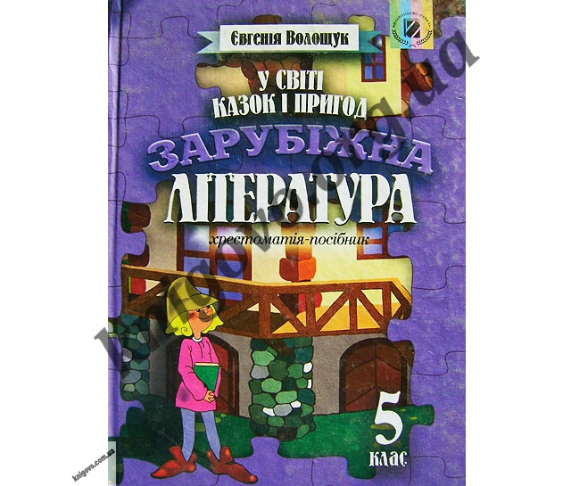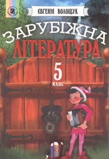

Тема: Арабська народна казка «Синдбад-мореплавець» (3-я подорож).
Мета: дати уявлення про всесвітньо відому збірку казок «1000 і одна ніч» і місце в ній циклу казок про Синдбада-мореплавця, початкові відомості про національний колорит, показати, як оспівується людський розум, мужність, винахідливість, жага пізнання світу; розвивати творче мислення, фантазію; виховувати повагу до традицій, звичаїв та культури народів Близького Сходу.
Обладнання: збірка казок «1000 і одна ніч», ілюстрації до них, фотографії культових споруд Багдада, карта світу, текст казки «Синдбад- мореплавець».
Тип уроку: урок засвоєння нових знань.

Хід уроку
Світ – корабель, розум – вітрило,
думка – кермо, отже, стань до керма,
тоді побачимо, на що ти здатний.
Турецьке прислів’я.
Все, що людині судилося,
неодмінно трапляється з нею,
і ніхто не знає, що чекає її попереду.
Східна мудрість.
І. Організаційний момент
ІІ. Вступне слово вчителя
Друзі, сьогодні ми вирушаємо до чарівного світу арабських казок. Світ цей незнайомий вам, але я впевнена: подорожі до нього будуть такими захоплюючими, що ви з вдячністю згадуватимете цього навіть тоді, коли станете дорослими. Як це робить і відома українська поетеса Ліна Костенко.
Звучить фрагмент сюїти М. Римського-Корсакова «Шахаразада». Учитель читає вірш Ліни Костенко.
Затишно дітям в пазусі казок.
Отак би й слухав про царя Салтана
Або про те, як весело козак
обманював турецького султана.
Про карих коней з полуменем грив,
про чаклуна, що все на світі може.
І хто б там що кому не говорив,
а згине зло і правда переможе!
Той у Яги царівну відбере,
той кам'янисте поле переоре.
Кощій Безсмертний непремінно вмре,
і всі безглуздя роздум переборе.
Лише борись, а щастя не втече.
Не схаменися - півжиття позаду.
І вдень, і ніч, і тисячі ночей...
Спасибі Вам за цю Шехерезаду.
ІІІ. Оголошення теми, мети уроку. Мотивація навчальної діяльності
Щоб вирушити у подорож, нам необхідно з’ясувати, що то за казки, які іменуємо арабськими; чому саме таку назву моє збірка цих казок, коли вона була створена.
IV. Сприйняття та засвоєння нового матеріалу
- Показ вчителем країн Арабського Сходу (Індія, Персія, Сирія, Туреччина, Ірак, Єгипет)
- Повідомлення «істориків»
У V столітті нашої ери на Аравійському півострові, що омивається Середземним, Червоним та Аравійським морями, жили осідлі хлібороби й кочівники. їхні племена об'єдналися на основі релігії іслам. Засновником арабської держави став Мухаммед, якого назвали пророком, заступником Аллаха на землі, а головним містом стала Мекка.
Користуючись слабкістю своїх сусідів — Візантії та Ірану, араби завоювали великі простори — від Піренеїв до кордонів Індії і створили державу Халіфат. У завойованих країнах дуже швидко поширився іслам. Скрізь розпочали будувати мечеті — будинки для щоденної молитви та вежі — мінарети. Вони оздоблювалися кольоровим каменем, орнаментом на кам'яних панелях і стали чудовими пам'ятками давнього мистецтва.
Велику майстерність виявили араби і при будівництві заміських замків — резиденцій халіфів, що прикрашалися розписами.
У XII столітті почався розквіт склоробства. Його центрами були Алеппо й Дамаск. Тут виготовлялися скляні кубки, чашки, пляшки, які розписувалися побутовими і фантастичними сценами, декоративними написами.
Далеко за межами держави славилися єгипетські лляні й шовкові тканини, іранські килими, парча і шовк, книжкові ілюстрації — мініатюри.
Окремі галузі науки у Халіфаті: філософія, медицина, астрономія, математика — досягли високого рівня і дали чимало відкриттів, праць, винаходів, якими й зараз пишається людство. Отже, культура, мистецтво у давньому арабському світі були високорозвиненими.
- Розповідь вчителя про Шахерезаду і збірку «1000 і одна ніч».
Розповідають, що в давні часи жив собі цар Шагріяр. Мав він незліченні багатства, розкішні палаци, тисячі рабів і невільниць. Але дружина не шанувала його, і Шагріяр наказав скарати її. Відтоді втратив він спокій, перестав спати ночами, став іще жорстокішим, ніж раніше. Він зненавидів усіх жінок, звелів своєму міністрові-візиру щодня приводити до нього дівчину, і кожній полонянці стинали голову.
Так минуло три роки, і люди, які мали вродливих дочок, тікали з краю Шагріяра світ за очі, рятуючи їх од неминучої смерті.
Якось цар наказав візирові привести в палац нову красуню. Поблукав той містом і, не знайшовши жодної дівчини, подався додому. А у візира було дві дочки: старша — Шагразада, менша — Дуньязада. Шагразада помітила, що батько засмучений, і, дізнавшись про причину його печалі, сказала:
— Віддай мене цареві! Може, я врятую від смерті інших дівчат.
А з Дуньязадою Шагразада домовилась, що та в певний час прийде до палацу, розшукає сестру й скаже умовні слова.
Так і сталося. Дуньязада прийшла до палацу, знайшла Шагразаду, яка вела бесіду з царем, і мовила:
— Сестро, ну ж бо розкажи нам щось цікаве, аби швидше минула ніч.
— Залюбки розкажу, якщо дозволить мені великий цар! — відповіла Шагразада, а Шагріяр зрадів, бо мучився безсонням.
Перша оповідь Шагразади захопила царя. Ніч пролетіла, як одна мить. А коли вранішні промені сонця торкнулися землі, Шагразада урвала свою розповідь на
найцікавішому місці! І цар того ранку вперше не звелів стратити невільницю.
Увечері Шагразада знову опинилася у жорстокого царя, й знову розповідала казки до самого ранку, і знову обірвала їх на найцікавішому місці.
Тисячу ночей, майже три роки, розповідала Шагразада царю Шагріяру чудові казки. А коли настала тисяча перша ніч, вона закінчила свою останню казку, і цар сказав їй:
— О Шагразада, я звик до тебе і не звелю стратити тебе навіть тоді, коли ти не зможеш розповісти більше жодної казки. Не потрібно мені нових дружин, жодна дівчина у світі не дорівняється до тебе.
Так, врятувала казкарка Шагразада своє життя і життя багатьох дівчат, яких би напевно стратив цар Шагріяр, якби не заслухався казками розумної дівчини.
- Доповіді «літературознавців».
Ось що розповідає арабська легенда про те, звідки взялися чудові казки «Тисяча і одна ніч».
Хто насправді створив ці казки, де і коли це було — ми не знаємо і, мабуть, ніколи не дізнаємося.
З давніх-давен на вулицях, площах і базарах Індії, Персії та Єгипту мандрівні казкарі розповідали захоплюючі історії.
З давніх-давен ходили до арабів з різних країн каравани верблюдів з дорогоцінним товаром — відбірним зерном, м'якими тканинами і блискучими коштовностями. Окрім зерна і тканин, погоничі везли з собою ще один, найдорожчий товар, який не треба було в'язати в тюки і вантажити на верблюдів.
Еони везли чудові казки своєї країни.
Арабські казкарі переробляли ці казки по-своєму і розказували їх на майданах, у будинках і кав'ярнях Багдада — головного міста арабської держави.
Казки про дарів і вельмож, про воїнів і бойовища розповідали у палаці правителя арабів — халіфа — і в будинках його найближчих осіб; казки про багатших купців, про їх мандрівки до чужих країв, про торгівлю і пригоди розповідали в міських кав'ярнях, де вечорами збиралися багдадські купці. І зовсім інші казки переказували на майданах і базарах носильникам, рибалкам, водоносам — простому людові. Це були різні кумедні історії про спритників і хитрунів, про те, як осоромились обдурені ними суддя, купець або чиновник.
Близько тисячі років тому ці казки були вперше записані зі слів оповідачів. 8 того часу їх багато разів переписували, додавали нові казки, старі переробляли.
Пройшло одне століття, за ним — друге. Багато довелося пережити за цей час Багдадові — Місту Світу, як його називали араби. Часто виходили за його стіни загони воїнів, щоб боротися з іноземними ворогами. У тринадцятому столітті незліченні полчища монголів — мешканців азіатських степів — напали на володіння халіфа. Марно намагалися араби відбити натиск ворога. Ніхто не міг устояти перед кіннотою монголів: вершники, озброєні списами, як вихор, налітали на арабів і нарешті увірвалися до Багдада.
Вщент розграбували вони місто, всі книги, які знайшли, кинули у хвилі ріки Тигр. Немало, мабуть, загинуло тоді і казок.
Вулиці та базари Багдада спорожніли, все життя в ньому завмерло. Навіки перестав Багдад бути Містом Світу, містом веселощів і радості, і не лунали більше на берегах Тигру голоси казкарів.
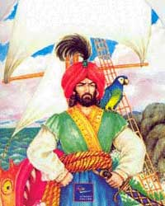
Далеко від Багдада, в іншому місті відродилися знову казки «Тисячі і одної ночі». Разом із втікачами, які врятувалися від монголів, прийшли ці казки на береги Нілу, у Єгипет, уже давно завойований арабами. У столиці Єгипту Каїрі були свої казкарі. Вони розповідали людям багдадські казки, але переробляли їх на свій лад. Вони додали багато нових подробиць, зрозумілих і цікавих для каїрців.
До казок, привезених із Багдада, оповідачі долучили і свої, місцеві казки. їх почали записувати для того, щоб не сподіватися лише на пам'ять. Майже кожний казкар уклав собі велику книгу казок., В одній були одні казки, у іншій — інші, але всі книги починалися розповіддю про царя Шагріяра і Шагразаду. Тому вони і в давні часи називалися так, як тепер: «Тисяча і одна ніч».
Понад сто років тому, коли в передмісті Каїра, Булаці, відкрилася перша арабська друкарня, у ній надрукували один із збірників казок «Тисяча і одна ніч». Інші збірники не збереглися, ми не знаємо, які там були казки. Але ті казки, що дійшли до нас, мабуть, найцікавіші...
- Опрацювання схеми №1

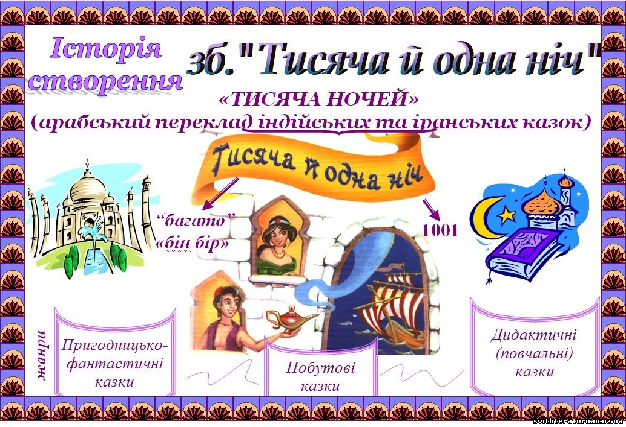

- Повідомлення учнів про композицію циклу казок, про «Синдбада-мореплавця». (Схема №2)
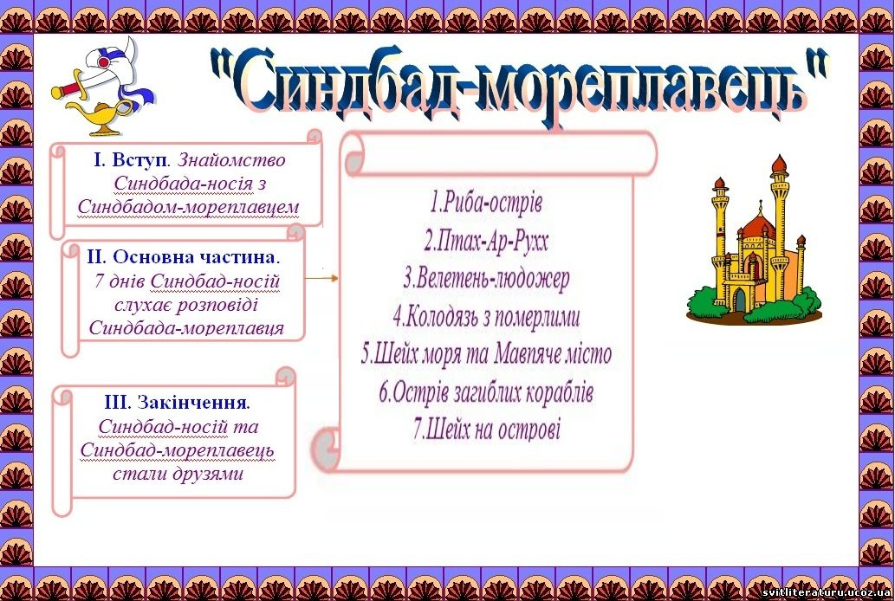

- Словникова робота:
Басра – місто на південному сході Іраку.
Линва – товста, дуже міцна мотузка з волокон або дроту, канат.
Карк – шия.
Рожен – металевий прут, на який настромлюють м’ясо або рибу для смаження на вогні.
- Читання третьої подорожі Синдбада учнями «ланцюжком».
- Бесіда за змістом прочитаного.
- Що змусило Синдбада-мореплавця вирушити у подорож?
- Чому капітан судна, на якому плив Синдбад, розпачливо закричав?
- Знайдіть у тексті та прочитайте опис мавп.
- Чому мандрівники залишилися на березі без корабля?
- Хто жив у величезному палаці з товстими колонами і міцними стінами?
- Прочитайте уривок, де змальовано господаря палацу.
- Як повівся людожер зі своїми гостями?
- Хто запропонував вихід із жахливого становища?
- Яким чином врятувалися Синдбад і решта команди?
- З ким іще зустрілися мандрівники?
- Як Синдбад утік від розлюченого дракона? Про які риси характеру свідчить цей вчинок?
- Чи повернулися до мореплавця втрачені багатства? Чи була справедливість у тому, що вони повертались до Синдбада примноженими?
- Як Синдбад-мореплавець відзначав кожне своє повернення до рідного міста?
V. Підсумок
1. Робота з епіграфом уроку.
- Поясніть епіграфи уроку.
- Як вони пов’язані з темою сьогоднішнього уроку?
2. Підсумкова бесіда.
- Що вам відомо про збірку казок «1000 і одна ніч»?
- Які казки збірки найвідоміші?
- Скільки подорожей здійснив Синдбад?
- Якими рисами характеру приваблює вас Синдбад-мореплавець?
VI. Домашнє завдання.
- Дайте назву третій подорожі Синдбада. Поділіть цей розділ на частини і доберіть заголовки до кожного з них.
Підберіть цитати до характеристики Синдбада-мореплавця
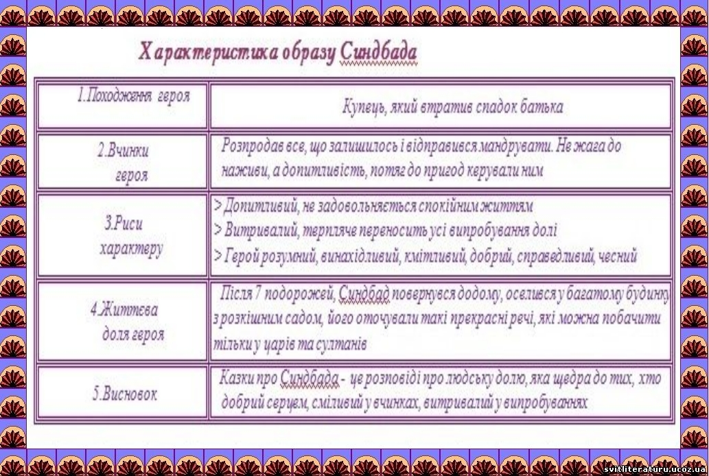
Маляренко О.В.,
учитель світової літератури ліцею № зо ім.Н.М.Шевченко

Картка оперативного контролю засвоєння навчального матеріалу
Представлені завдання можна використовувати як письмову роботу
Японська народна казка “Іссумбосі, або Хлопчик – Мізинчик” і українська народна казка Гуцульщини “Хлопчик – Мізинчик”
I рівень
Завдання 1-6 мають по чотири варіанти відповідей, з яких лише ОДНА ПРАВИЛЬНА. Виберіть правильну відповідь і поставте знак + у таблиці під обраною буквою.

1. Іссумбосі залишив батьківську домівку тому, що
А образився на батьків і втік
А | Б | В | Г
Б його вкрали злодії
В хлопчик хотів вибитися в люди, щоб допомогти батькам
Г батьки прогнали його за гультяйство

2. В будинку багатого вельможі Іссумбусі полюбили за те, що
А він всіх смішив своєю зовнішністю
А | Б | В | Г
Б підлабузничав перед господарями
В вмів гарно розповідати казки
Г був працьовитий і кмітливий

3. По дорозі з храму на дочку вельможі напали
А велетні – людожери
Б чудовиська з бичачими рогами і тигрячими іклами
А | Б | В | Г
В лісові відьми
Г одноокі розбійники

4. Як Іссумбосі розправився з нападниками
А відрубав їм голови
А | Б | В | Г
Б втопив у болоті
В отруїв чарівним зіллям
Г поколов мечем живіт і очі

5. Який фантастичний скарб знайшов хлопчик після битви
А чарівну паличку
Б молоток щастя
А | Б | В | Г
В перлину бажань
Г плащ- невидимку

6. Отримавши чарівну річ, дочка вельможі забажала
А стати ще красивішою
Б жити в небесному палаці
А | Б | В | Г
В розуміти мову птахів і звірів
Г щоб Іссумбосі став на зріст як звичайний хлопець

Усього 3б
II рівень

7. Говоримо японською. За допомогою словникової довідки запишіть, що означають слова
Хасі

Гета –

Кімоно – _____________________________________________________________________

Оні –

Словникова довідка:
одяг у вигляді халата, палички для їжі, дерев’яні сандалі, демони
Усього 1б

8. Установіть відповідність, з’єднавши слова рисочками.
Збираючись у подорож, Іссумбосі зробив собі меча з чайної чашки
лодку з голки
весла з парасольки
з палички для їжі
Усього 1б

9. Установіть правильну послідовність подій. Відповіді позначте цифрами
1 | 2 | 3 | 4

знайомство з багатим вельможею

плавання по річці
битва біля храму
Іссумбосі збирається до столиці
Усього 1б

III рівень

10. Знайдіть у народних висловлюваннях прислів’я, підкресліть їх хвилястою лінією.
У знайдених прислів’ях позначте + лише ті, які характеризують Іссумбосі.
Зробиш добро, і тобі добром віддячать
Загрібає жар чужими руками
Усякий свого щастя коваль
У Сірка очі позичив, та й байдуже
Чия відвага – того і перемога
На те й голова, щоб у ній розум був
Міцний, як скеля
Усього 1,5 б

11. Що спільного та відмінного мають головні герої японської казки “Іссумбосі” та української “Хлопчик-Мізинчик”?
Спільне позначте +
Відмінне позначте –
Країна, де живуть герої
Мова, якою вони розмовляють
Маленькій зріст як головна ознака зовнішності
Одяг, деталі побуту
Наявність чарівних предметів або істот, які допомагають героям
Боротьба зі злом
Справедлива винагорода за добрі вчинки

Дайте відповідь. Чому казки різних народів часто схожі між собою?
Усього 1.5б

IV рівень
Складіть порадник від Іссумбосі та його українського побратима Хлопчика – Мізинчика для людини, яка опинилась у скрутній життєвій ситуації.
Усього 3б

Домашнє завдання
1. Ви маєте висловити власну позицію щодо вчинку батьків Іссумбосі, які погодилися відпустити крихітку -сина до столиці.
2. Уявіть, що ви присутні при поверненні Іссумбосі додому. Опишіть, якими були почуття чи слова батьків.
3. Переробити казку на виставу лялькового театру, скласти діалоги.
4. Зобразити героїв казки у ліпленні (наприклад, бій Іссумбосі з чудовиськами або подорож у чашці тощо). Намалювати чарівні речі, які трапляються в казках різних народів.
5. “Іссумбосі” – перекладається як хлопчик завбільшки один сун. Щоб перетворитися на звичайного хлопця, Іссумбосі повинен мати зріст 1м 70см. У скільки разів молоток щастя збільшив зріст хлопця?
1 сун =3см
Ісумбосі має зріст 1сун
Порахуйте і скажіть: хто вищий?
Дюймовочка – 1 дюйм
Дюйм – ?

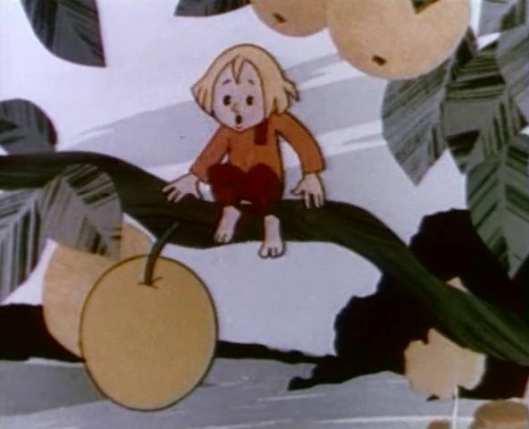

Картка оперативного контролю засвоєння навчального матеріалу
Представлені завдання можна використовувати як письмову роботу
Японська народна казка “Жабка із Кіото і жабка із Осаки”
Російська літературна казка В.М. Гаршина “Жабка – мандрівниця”

Завдання 1-4 мають варіанти відповідей, з яких лише ОДНА ПРАВИЛЬНА. Виберіть правильну відповідь і поставте знак + у таблиці під обраною буквою.

1. Найдавніші за часом створення є
А чарівні казки
А | Б | В
Б соціально-побутові
В казки про тварин

2. Приховане зображення людей у вигляді звірів простежується в
А казках про тварин
Б соціально-побутових казках
А | Б | В
В чарівних казках

3. Познач зайве. В народних казках
А не зазначено часу й місця дії
Б немає опису переживань героїв
А | Б | В | Г
В автор-народ
Г текст створюється в писемній формі

4. Познач зайве. В літературних казках
А герой має авторську оцінку
Б є побутові подробиці
В текст може мати варіанти, змінюватися
А | Б | В | Г
Г зазначено час і місце дії

Усього 2,0

5. “Істинне – хибне” Біля істинного твердження ставте + , помилкового –
Давним- давно місто Кіото було столицею Японії

Одна жабка жила на дні старого колодязя, а інша – в лісі

Настала зима. Вирішили жабки помандрувати

Одна пішла в Осаку, інша в Токіо

Зустрілися вони посередині дорозі, там, де стоїть гора

Поставали вони на задні лапки, задерли голови догори й стали уважно далечінь вдивлятися

І кожна побачила те місто, з якого прийшла

І до кінця життя думали жабки, що Кіото як дві краплини води схоже на Осаку, а Осака – на Кіото
Усього 4.0

6. Згадайте і запишіть народні вислови, що зустрічаються в японській казці. Доберіть до них відповідні українські прислів’я .
Усього 1,0

7. Позначте + уривки тексту, взяті з російської літературної казки ‘Жабка – мандрівниця”
“…Жила там жабка у старому напіввисохлому колодязі. І було їй добре на м’якому, вологому дні. ”

«Дощик капотів по її зеленій лакованій спинці.»
“І добре б їй жилося у рідному затишному болоті, коли б не літня посуха”

“І все життя вона прожила б щасливо,- звичайно, якби її не з’їв лелека”

“Жабка, повернувшись у свій колодязь, сказала сусідам: “Ніякого моря на світі немає!”

“І вона розповіла їм чудесну історію про те, як вона думала все життя і нарешті вигадала новий надзвичайний спосіб – мандрувати на качках”
(Переклад з російської М.Пригари)
Усього 1.0

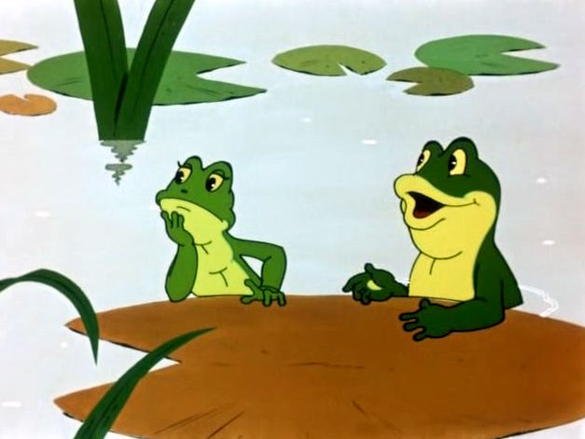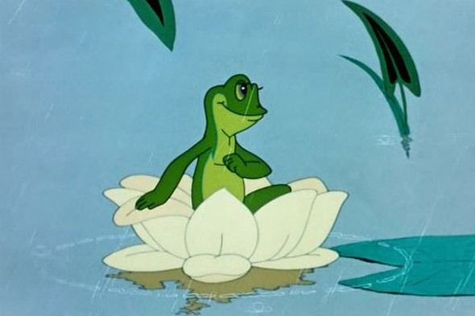

8. Правильні відповіді (в завданні їх може бути декілька) позначте +

Жабка-мандрівниця
Жабка із Кіото і жабка із Осаки
Цікавість
Що завадило здійсненню мети?
лінощі
неуцтво
нерішучість
брак знань
невміння доводити справи до кінця

Що завадило здійсненню мети?
боягузтво
пихатість
хвалькуватість
владолюбство

До чого це призвело?
гіркого розчарування
постійної заздрості
войовничого невігластва

До чого це призвело?
безсоромної брехні
веселої безтурботності

Усього 1.0

9. Поміркуйте : чому, за словами І.Франка, казка про тварин “однією бровою підморгує на людей?”
Усього1.5

10.Уявіть, що мандрівки російської та японських жабок ще не розпочинались. Допоможіть їм уникнути неприємностей, надіславши телеграму з порадами “Як досягти бажаного”.
Усього 1.5

Домашнє завдання
- Додайте до японської казки такі елементи, щоб казка набула рис чарівності.
- Створіть власну казку за ідеєю “ Жабка із Кіото і жабка із Осаки”, але побудовану на грунті української тематики.

Писанюк Н.В.,
учитель світової літератури ЗОШ № 31

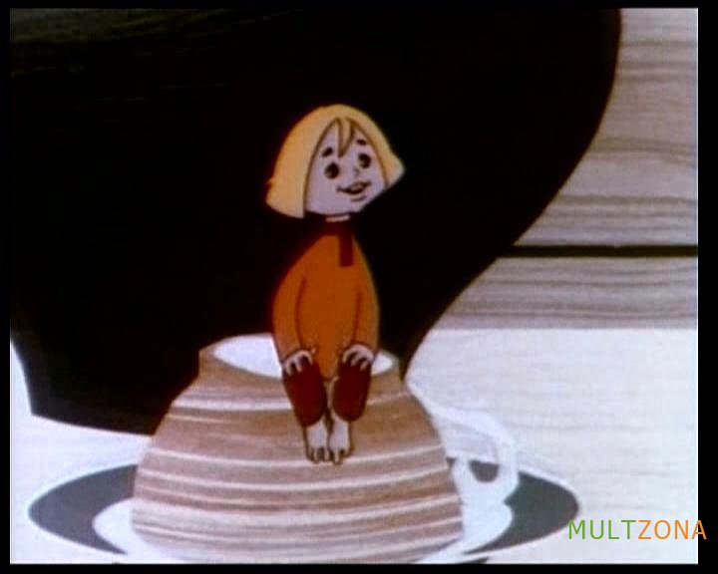

Л.В.Мельникова
Комплексна система завдань
за романом Ч. Діккенса «Пригоди Олівера Твіста»

Той, хто вміє читати, має ключі до великих справ,
до безмежних можливостей, до осяйно чудового життя,
повного сенсу і щастя.

Джозеф Мерфі

Завдання 1. Вивчаємо літературу як джерело самопізнання, як шлях до самореалізації

Щастя, гармонія духу можливі, тільки їх треба домогтися наполегливістю, самодисципліною, цілеспрямованістю, моральною чистотою – їх треба вистраждати.

Чарльз Діккенс

За біблійною легендою, людина має пройти через страждання, щоб, спокутувавши первородний гріх своїх праотців, знову прийти до гармонії і добра. Ще раніше, за часів античності, заснували театр, щоб кожна людина могла пройти катарсис, тобто очищення, через споглядання людських страждань.
Чи не ту ж думку стверджують і численні літературні твори, насамперед, казки? Але то художній світ, який відрізняється від реального життя. Та тим і цікаві біографії знаменитих людей, що на їх фактах можна перевірити багато теорій.
Пригадай факти біографій відомих тобі митців красного письменства, коли, пройшовши через біль і страждання, вони досягали значних висот. Ретельно проаналізуй ці факти. Чи достатньо було знаменитостям пройти через біль і страждання, щоб домогтися чогось у житті? Яку роль у цьому відігравало усвідомлення ними кінцевої мети їхнього життя, фокусування на цінностях і пріоритетах, що сприяли досягненню цієї мети? Яку роль у формуванні їхньої особистості відіграли власне самі страждання, а яку – життєві цінності, що допомогли достойно пережити ці страждання і піднятися на високий духовний рівень?
У сучасній психології визначення кінцевої мети людського життя прийнято називати особистою місією, або особистою філософією, або кредо. Особиста місія Чарльза Діккенса може мати такий варіант:
Особиста місія Чарльза Діккенса – бути провідником соціальних перетворень
Для виконання цієї місії письменник сформував і розвинув у собі такі особистісні якості:
- Гуманізм
- Співчуття до принижених і знедолених
- Християнське милосердя________________________________________
- _______________________________________________________________
- _______________________________________________________________
- _______________________________________________________________
- _______________________________________________________________
У виконанні цієї місії пріоритетними для Ч. Діккенса були такі суспільні ролі:
1. Християнин
2. Письменник
3._________________________________________________________________
4._________________________________________________________________
5._________________________________________________________________
6._________________________________________________________________
7._________________________________________________________________

Доповни цю місію одного з найкращих письменників світової літератури, скористувавшись додатковою літературою та детальніше познайомившись із життєвим і творчим шляхом Чарльза Діккенса, і спробуй визначити свою особисту місію в житті.

Завдання 1а. Вивчаємо літературу як джерело самопізнання, як шлях до самореалізації

«Коли я говорю мовами людськими й ангельськими, та любові не маю, то став я, як мідь та дзвінка або бубон гудячий!

І коли маю дар пророкувати, і знаю усі таємниці й усе знання, і коли маю всю віру, щоб навіть гори переставляти, та любові не маю, то я ніщо!» - чи не є ці слова з послання апостола Павла до Коринфян поясненням, чому одні люди досягають вершин майстерності в обраній справі, а інші залишаються лише блідою тінню?

Доведи або спростуй цю думку фактами з біографії всесвітньо відомого класика англійської літератури Ч. Діккенса та власними міркуваннями.

Яке місце у твоєму житті займає любов? Чи є ця велика перетворювальна сила головною умовою на твоєму шляху до самореалізації?

Завдання 2. Вивчаємо літературу як джерело людинознавства

Засновник детективного жанру Едгар По водночас був і засновником психологічної прози. Йому належить дуже корисна порада з людинознавства: щоб зрозуміти сутність людини, треба скопіювати вираз її обличчя.

Скористувавшись цією порадою, уважно роздивись малюнки із зображенням персонажів роману «Пригоди Олівера Твіста». За виразом обличчя, мімікою згрупуй їх на позитивних і негативних. Прокоментуй художні засоби, якими користувалися у зображенні образів художник та письменник.

Завдання 2а. Вивчаємо літературу як джерело людинознавства

Як відомо, Чарльз Діккенс мав неабиякий акторський талант і грав у спектаклях. Це допомагало йому заглиблюватися у психологію власних персонажів, моделювати їхні долі.

Проілюструй це прикладами з роману «Пригоди Олівера Твіста».

Завдання 3. Вивчаємо літературу як джерело захопливих розваг

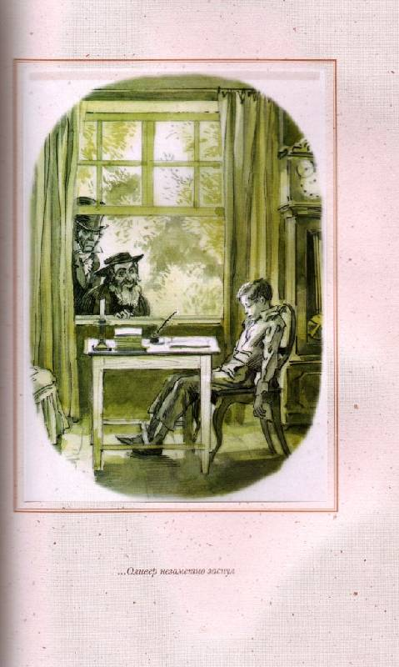
Одна з функцій художньої літератури – розважальна. Попри глибину, змістовність, моральність, гуманістичний пафос, роман Ч. Діккенса «Пригоди Олівера Твіста» має багато рис, які наближають його до масової розважальної літератури. Зроби анонс цього роману для своїх товаришів, які ще не знайомі з ним, користуючись наведеною організаційною діаграмою і ілюструючи кожну рису прикладами та епізодами з тексту.

Таємниці

Жахи

Гумор
Детективні
елементи
Захоплюючийсюжет
«Пригоди Олівера Твіста»
Твіста»

Завдання 4. Вивчаємо літературу як засіб розвитку комунікативних компетенцій

Література як мистецтво слова не існує без читача, без обговорення творів між читачами. Доля будь-якого художнього твору залежить від читачів, слухачів, глядачів…Проблема XXI сторіччя – витіснення книги внаслідок глобальної комп'ютерізації. Разом з тим ця проблема надає можливість розглядати і аналізувати літературні твори в інших ракурсах і аспектах. Створи проект розгляду роману Ч. Діккенса «Пригоди Олівера Твіста» на віртуальному сайті.

Завдання 5. Вивчаємо літературу як засіб соціальних перетворень

Чарльз Діккенс ніколи не був при владі, не обіймав посади державного службовця, але він змінив свою країну так, як не змінив її жоден із державних діячів Англії XIX сторіччя. Які соціальні проблеми були вирішені внаслідок впливу романів Ч. Діккенса на свідомість англійського суспільства? Яким чином твори цього великого гуманіста вплинули на боргову в’язницю, місцеву церкву, на похоронний ритуал, на робітничий дім, на суд?

Уяви себе сучасником Чарльза Діккенса, який складає його політичну платформу напередодні виборів до англійського парламенту, і приверни увагу виборців до соціальної дієвості творчості Чарльза Діккенса. Доповни свій текст висловлюваннями письменника, наприклад: «Моя віра у тих людей, що правлять народом, зрештою, сміховинно мала; моя віра в народ, яким володарюють, зрештою, безмежна» (Ч. Діккенс).

Завдання 6. Вивчаємо літературу як відображення розвитку філософської думки

Одна із функцій літератури – глибоке дослідження життя. Реалізм як метод відображення дійсності виник із спроб митців з’ясувати зв'язок між долею людини і долею країни, суспільства. Чарльз Діккенс як один з провідних представників соціальної прози став надзвичайно популярним саме тому, що, створюючи високу духовну продукцію, майстерно ставив і розв’язував одвічні філософські питання, проблеми особи і суспільства, сенсу людського життя через призму сучасності. Але великий англійський письменник-гуманіст пішов набагато вперед: у своєму романі «Пригоди Олівера Твіста» він проаналізував дві проблеми, які потім стали центральними у філософії та мистецтві XX сторіччя.

Появу яких явищ у суспільстві відчув цей талановитий майстер слова?

Аби дати вичерпну відповідь на це питання, ще раз уважно перечитай розділи II – VII роману, які розповідають про відчуженість Олівера у процесі його виховання, а також розділ LII , у якому йдеться про останні години життя засудженого до страти Феджина.

Завдання 7. Вивчаємо літературу як храм мистецтва

Поєднання у романі Чарльза Діккенса «Пригоди Олівера Твіста» елементів романтизму і реалізму заважає його життєподібності.

Чи вважаєш ти за недолік, що цей твір «не такий, як життя»? Чи можеш погодитися з думкою деяких читачів, що класичний реаліст Діккенс не вмів будувати фабулу і розкривати характери? Що головне для художнього твору: життєподібність чи глибинні прояви мистецтва, закони художнього слова? Спробуй підготувати арґументовану розгорнуту відповідь на поставлені питання, скористувавшись додатковою літературою.

Завдання 7а. Вивчаємо літературу як храм мистецтва

Визнаний майстер класичного реалізму, Ч. Діккенс у своєму романі «Пригоди Олівера Твіста» веде оповідь від імені дитини, відтворюючи світосприйняття хлопчика. Доведи, що порушення принципів реалізму в «Пригодах Олівера Твіста» у зв’язку з особливістю цієї манери оповіді є не вадами роману, а, навпаки, його досягненнями, проілюструвавши прикладами з художнього твору наведену схему. Зроби висновки про риси вічності, відтворені визнаним майстром класичного реалізму, крізь конкретні історичні обставини.

Авантюри
й
пригоди

Таємниці
і
загадки

Щасливий
кінець
для добрих
і нещасливий
для злих

Герої
та
злодії

Казкова гра,
де добро обов’язково
перемагає

зло
Міфологізована дійсність дитячого світосприйняття
у романі
Ч. Діккенса

Завдання 8. Вивчаємо літературу як скарбницю морально-етичних цінностей

Культуру не можна знати – тільки мати. Так само і літературу: читаючи, ти ніби привласнюєш собі певний досвід, він уже твій і ніхто не може в тебе його забрати. А привласнивши духовний, морально-етичний потенціал художньої літератури, ти стаєш зовсім іншою особистістю – ти стаєш особистістю, зорієнтованою на вищі життєві цінності, які допоможуть тобі подолати всі життєві негаразди на шляху до осяйно чудового життя. Бо хіба може Святе Писання говорити неправду?

Під цим кутом зору розглянь історію Олівера Твіста як історію праведника, здатного протистояти обставинам, спокусам, злу. Порівняй діккенсівський сюжет із сюжетами Святого Письма про праведників і доповни таблицю:

№ з/п | Назва книги | Головний персонаж | Чим спокушається | За що страждає
1. | Старий Заповіт, Книга Йова | Йов
2. | Новий Заповіт, Євангеліє від Іоанна | Ісус Христос
3. | «Пригоди Олівера Твіста» | Олівер Твіст

Завдання 8а. Вивчаємо літературу як скарбницю морально-етичних цінностей

Твори Ч. Діккенса просякнуті любов’ю до людей. Заповни таблицю, у якій наведені чотири основних слова із значенням «любов», що існують у грецькій мові і виражають чотири стадії цього почуття.

№  з/п | Стадія почуття  любові | Значення слова | Персонажі художніх творів, яким властиве таке почуття | Назва твору і його автор
1. | Ерос | Плотська любов без духовного єднання
2. | Сторге | Любов близьких родичів, подружнє кохання
3. | Філео | Любов за щось (за мудрість, за красу)
4. | Агапе | Любов безумовна, любов ні за що (християнська любов)

Чи досягла любов до людей автора «Пригод Олівера Твіста» найвищої стадії – агапе? Свою думку з цього приводу обґрунтуй.

Завдання 9. Вивчаємо літературу як пошук шляхів подолання світового зла

У чому сенс справжнього гуманізму? Чи змінилося це поняття у процесі розвитку суспільства? Яка різниця між старозавітними законами у відношенні до людини («Око за око, зуб за зуб») та новозавітними («Не убий!»)?

Гуманізм Ч. Діккенса як людини I половини XIX століття, його співчуття до принижених і знедолених, передовсім до дітей, не викликає сумніву. Та чи не поглибилися б гуманістичні тенденції його творчості, якби він був твоїм сучасником? Спробуй спрогнозувати еволюцію поглядів цієї великої людини через призму перебігу історичних подій, які відбулися вже після відходу Ч. Діккенса у вічність, на прикладі вирішення долі персонажів роману «Пригоди Олівера Твіста» - представників злочинного світу.

№ з/п | Персонаж роману | Завершення Ч. Діккенсом – гуманістом I пол. XIXст. оповіді про долю негативних персонажів | Завершення Ч. Діккенсом – гуманістом XXI ст. оповіді про долю негативних персонажів
1. | Феджин | Засуджений до смертної кари
2. | Білл Сайкс | Покінчив життя самогубством, аби не потрапити до в’язниці
3. | Монкс (Едуард Ліфорд) | Помер у в’язниці від давньої хвороби
4. | Містер і місіс Бамбл | Стали бідними і знайшли притулок у тому ж робітничому будинку, яким опікувалися
5. | Спритний Пройда | Був спійманий під час крадіжки і засуджений
5.  6. | Чарльз Бейтс | Працював батраком у фермера, потім помічником візника, потім став скотопромисловцем
7. | Ное Клейпол | Став поліцейським донощиком

Завдання 9а. Вивчаємо літературу як пошук шляхів подолання світового зла

У творчості Діккенса прослідковується шукання шляхів подолання світового зла. Вбачаючи його причину в особистісному началі, письменник-гуманіст показує взірцевих героїв, здатних протистояти злу завдяки внутрішній духовній силі. Спробуй виміряти цю духовну силу Олівера Твіста, зіставивши його з образом єдинокровного брата Монкса, внутрішній світ якого позбавлений гармонії. Протистав деструктивним рисам особистості Монкса позитивні риси Олівера, дібравши відповідні антоніми і заповнивши ними схему.

Гордість

Зненависть

Заздрість

Пиха

Гіпер-
індивідуалізм
Деструктивний внутрішній світ

Монкса

?

?

?
?

Гармонійний внутрішній світ
Олівера Твіста

Завдання 10. Вивчаємо літературу як засіб формування плюралізму мислення

Читачі по-різному можуть сприймати текст роману «Пригоди Олівера Твіста». Одні сприймають цей твір як роман виховання. Іншим подобається сюжет «Пригод Олівера Твіста», бо це соціальний роман. Хтось, можливо, захоплюється цим твором тому, що він осяяний дитячим світосприйняттям життя як гри в добро та зло. Когось приваблює загальновідомий старий сюжет про спокусу злом та перемогу над ним. І всі вони мають рацію. Продивись уважно екранізацію «Пригод Олівера Твіста» і спробуй визначити, яким сприйняли цей роман режисер та постановники фільму. Чи згоден ти з ними? Відповідь арґументуй.

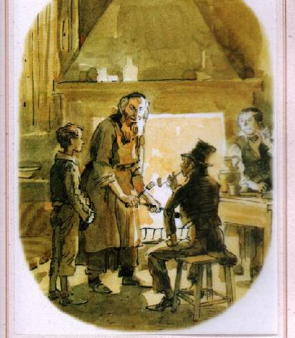
Завдання 10а.

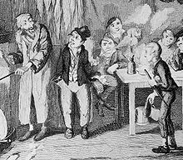

Уважно розглянь дві ілюстрації різних авторів до роману«Пригоди Олівера Твіста». Який епізод зображено на цих малюнках? У чому відмінність цих ілюстрацій? Яка з них тобі більше до вподоби? Яка більше імпонує діккенсівській манері зображення? Свою відповідь обґрунтуй.

Редактор „Методичного Вісника”: Никифоренко О.М., директор КМНМЦ
Матеріал підготували: Бордюг Л.В., Горобченко І.В., методисти КМНМЦ
Комп’ютерний набір: Бордюг Л.В., Горобченко І.В., методисти КМНМЦ
Контактні телефони: 3-51-02

